TRƯỜNG ĐẠI HỌC VINH

**VIỆN KỸ THUẬT & CÔNG NGHỆ**



**BÁO CÁO ĐỒ ÁN**

**HỌC PHẦN: LẬP TRÌNH WEB**

**Học phần: Đồ án cơ sở ngành**

**Đề tài:**

**XÂY DỰNG WEBSITE QUẦN ÁO**

Giảng viên hướng dẫn: Thầy giáo Võ Đức Quang

Sinh viên thực hiện: Phan Duy Hào (NT) – 19574802010106 – 60k2

***Nghệ An, 2022***

***Nghệ An, 202…***

**LỜI CAM ĐOAN**

tôi xin cam đoan dự án **“ Xây dựng Website bán quần áo”** là công trình nghiên cứu của tôi trong thời gian qua, không sao chép từ cá nhân hay từ một tổ chức nào khác. Những kết quả đạt được do tôi tự nghiên cứu, các số liệu kết quả đúng với thực tế. các kết quả này chưa từng công bố trong bất cứ tài liệu nào khác. Tôi xin chịu hoàn toàn trách nhiệm trước nhà trường về lời cam đoan này.

**Sinh viên thực hiện – Học phần: Đồ án cơ sở ngành:**

* Phan Duy Hào (NT) – 19574802010106 – 60k2

**MỤC LỤC**

**DANH MỤC TỪ VIẾT TẮT** 5

**DANH MỤC HÌNH VẼ** 6

**DANH MỤC BẢNG BIỂU** 7

**LỜI MỞ ĐẦU** 8

**LỜI CẢM ƠN** 9

**CHƯƠNG 1. GIỚI THIỆU BÀI TOÁN** 10

**1.1. Mở đầu 10**

**1.1.1. Lý do lựa chọn đề tài 10**

**1.1.2. Đối tượng và phạm vi nghiên cứu 10**

**1.2. Mô tả tính năng chủ yếu của website 10**

**1.3. Khảo sát hiện trạng và xây dựng hệ thống mới 12**

**1.4. Cơ sở lý thuyết 12**

**1.4.1. Tìm hiểu về các ngôn ngữ lập trình 12**

**1.4.1.1. Ngôn ngữ lập trình C# 13**

**1.4.1.2. Ngôn ngữ HTML 14**

**1.4.1.3. Ngôn ngữ CSS 15**

**1.4.1.4. Ngôn ngữ JavaScript 16**

**1.4.2. Tổng quan về ASP.NET Core 17**

**1.4.2.1. Khái niệm 17**

**1.4.2.2. Sơ lược về lịch sử của ASP.NET Core 17**

**1.4.2.3. Ưu điểm của ASP.NET Core 18**

**1.4.2.4. So sánh ASP.NET và ASP.NET Core 18**

**1.4.2.5. Mô hình MVC 19**

**1.4.2.6. ASP.NET Core MVC 20**

**1.4.3. Tìm hiểu về SQL Server 22**

**CHƯƠNG 2. PHÂN TÍCH VÀ THIẾT KẾ HỆ THỐNG** 24

**2.1. Các tác nhân của hệ thống 24**

**2.2. Biểu đồ ca sử dụng của hệ thống 26**

**2.3. Biểu đồ hoạt động của hệ thống 28**

**2.4. Biểu đồ trình tự của hệ thống 30**

**2.5. Cơ sở dữ liệu 32**

**2.6. Các bảng dữ liệu 32**

**CHƯƠNG 3. TRIỂN KHAI HỆ THỐNG** 38

**3.1. Giao diện trang Web 38**

**3.1.1. Giao diện trang chủ 38**

**3.1.2. Giao diện sản phẩm 38**

**3.1.3. Giao diện modul về chúng tôi 40**

**3.2. Giao diện trang quản trị 42**

**KẾT LUẬN** 44

**TÀI LIỆU THAM KHẢO** 45

# DANH MỤC TỪ VIẾT TẮT

|  |  |  |
| --- | --- | --- |
| **STT** | **KÍ HIỆU** | **CHỮ VIẾT ĐẦY ĐỦ** |
| **1** | ASP.NET Core | Active Serve Pages Network Enabled Technologies Core |
| **2** | C# | C sharp |
| **3** | WPF | Windows Presentation Foundation |
| **4** | OOP | Object-oriented programming |
| **5** | HTML | Hypertext Markup Language |
| **6** | CSS | Cascading Style Sheets |
| **7** | MCV | Model-View-Controller |
| **8** | UI | User Interface |
| **9** | API | Application Programming Interface |
| **10** | DI | Dependency Injection |
| **11** | IIS | Internet Information Services |
| **12** | VB | Visual Basic |
| **13** | SQL | Structured Query Language |

# DANH MỤC HÌNH VẼ

Hình 1.1. Làm việc với C# trên Visual Studio 2022 13

Hình 1.2. Giới thiệu về các phiên bản C# 14

Hình 1.3. Code HTML được sử dụng trong sản phẩm của 15

Hình 1.4. Code CSS được sử dụng trong sản phẩm của 16

Hình 1.5. Code JavaScript được sử dụng trong sản phẩm của 17

Hình 1.6. Sơ đồ mô hình MVC 20

Hình 1.7. Minh hoạ tính năng Model binding của ASP.NET Core được sử dụng trong sản phẩm 21

Hình 1.8. Minh hoạ tính năng Model binding của ASP.NET Core được sử dụng trong sản phẩm 22

Hình 2.1. Biểu đồ use case tổng quan 26

Hình 2.2. Biểu đồ use cho tác nhân khách hàng 26

Hình 2.3. Biểu đồ use case tác nhân admin 27

Hình 2.4. Biểu đồ Use case thêm vào giỏ hàng 27

Hình 2.5. Biểu đồ use case thanh toán 28

Hình 2.6. Sơ đồ hoạt động tìm kiếm 28

Hình 2.7. Sơ đồ hoạt động thêm sp vào giỏ hàng 29

Hình 2.8. Sơ đồ hoạt động thanh toán 29

Hình 2.9. Biểu đồ trình tự của chức năng thêm vào giỏ hàng 30

Hình 2.10. Biểu đồ trình tự của chức năng đặt hàng 30

Hình 2.11. Biểu đồ trình tự của chức năng Thêm sản phẩm 31

Hình 2.12. Hình ảnh cơ sở dữ liệu 31

Hình 3.1. Giao diện trang chủ trang Web 40

Hình 3.2. Giao diện chân trang của trang web 40

Hình 3.3. Giao diện danh mục sản phẩm 41

Hình 3.4. Giao diện sản phẩm 41

Hình 3.5. Giao diện danh mục về chúng tôi 42

Hình 3.6. Giao diện giới thiệu của trang web 42

Hình 3.7. Giao diện liên hệ của trang web 43

Hình 3.8. Giao diện phản hồi trong liên hệ 43

Hình 3.16. Giao diện trang quản trị sản phẩm 47

Hình 3.17. Giao diện trang quản trị tin tức 47

Hình 3.18. Giao diện trang quản trị tài khoản 47

**DANH MỤC BẢNG BIỂU**

Bảng 1.1. Bảng tính năng chủ yếu của website bán quần áo 10

Bảng 1.2. Bảng so sánh ASP.NET và ASP.NET Core 18

Bảng 2.1. Bảng chức năng của khách hàng 24

Bảng 2.2. Bảng chức năng của cộng tác viên 24

Bảng 2.3. Bảng chức năng của người quản trị (Admin) 25

Bảng 2.4. Bảng dữ liệu Accounts 32

Bảng 2.5. Bảng dữ liệu Category 33

Bảng 2.6. Bảng dữ liệu Customers 33

Bảng 2.7. Bảng dữ liệu Locations 34

Bảng 2.8. Bảng dữ liệu News 34

Bảng 2.9. Bảng dữ liệu OrderDetail 35

Bảng 2.10. Bảng dữ liệu Orders 35

Bảng 2.11. Bảng dữ liệu OrderStatus 35

Bảng 2.12. Bảng dữ liệu Pages 35

Bảng 2.13. Bảng dữ liệu Products 36

Bảng 2.14. Bảng dữ liệu Roles 36

Bảng 2.15. Bảng dữ liệu Shipper 37

# LỜI MỞ ĐẦU

Ngày nay, công nghệ thông tin đã có những bước phát triển mạnh mẽ theo cả chiều rộng và sâu. Máy tính điện tử không còn là một thứ phương tiện quý hiếm mà đang ngày càng trở thành một công cụ làm việc và giải trí thông dụng của con người, không chỉ ở nơi làm việc mà còn ngay cả trong gia đình. Đặc biệt là công nghệ thông tin được áp dụng trên mọi lĩnh vực kinh tế, chính trị, xã hội... Ứng dụng công nghệ thông tin và tin học hoá được xem là một trong yếu tố mang tính quyết định trong hoạt động quốc gia, tổ chức và trong cả các cửa hàng. Nó đóng vai trò hết sức quan trọng và có thể tạo nên những bước đột phá mạnh mẽ.

Mạng Internet là một trong những sản phẩm có giá trị hết sức to lớn và ngày càng trở nên là một công cụ không thể thiếu, là nền tảng để truyền tải, trao đồi thông tin trên toàn cầu. Bằng Internet, chúng ta đã thực hiện được những công việc với tốc độ nhanh hơn, chi phí thấp hơn nhiều so với cách thức truyền thống. Chính điều này, đã thúc đẩy sự khai sinh và phát triển của thương mại điện tử trên khắp thế giới, làm biến đổi đáng kể bộ mặt văn hoá, nâng cao đời sống con người. Trong hoạt động sản xuất, kinh doanh, thương mại điện tử đã khẳng định được xúc tiến và thúc đẩy sự phát triển của doanh nghiệp. Đối với một cửa hàng, việc quảng bá và giới thiệu sản phẩm đến khách hàng đáp ứng nhu cầu mua sắm ngày càng cao của khách hàng sẽ là cần thiết. Vì vậy, em đã thực hiện đề tài **“Xây dựng Website bán quần áo”**. Cửa hàng có thể đưa ra các sản phẩm lên Website của mình và quản lý Website đó, khách hàng có thể đặt mua, mua hàng của cửa hàng mà không cần đến cửa hàng, cửa hàng sẽ gửi sản phẩm đến tận tay của khách hàng. Website là nơi cửa hàng quảng bá tốt nhất tất cả các sản phẩm mình bán ra.

# LỜI CẢM ƠN

Trước tiên em xin gửi lời cảm ơn chân thành tới các thầy cô giáo trong trường Đại Học Vinh nói chung và các thầy cô giáo trong viện Kỹ Thuật và Công nghệ nói riêng đã tận tình giảng dạy, truyền đạt cho em những kiến thức, kinh nghiệm quý báu trong suốt thời gian học vừa qua.

Đặc biệt em xin gửi lời cảm ơn đến thầy giáo Võ Đức Quang đã tận tình giúp đỡ, trực tiếp chỉ bảo, hướng dẫn em trong suốt quá trình thực hiện học phần môn Lập Trình Web. Trong thời gian làm việc, em không ngừng tiếp thu thêm nhiều kiến thức bổ ích mà còn học tập được tinh thần làm việc, thái độ nghiên cứu khoa học nghiêm túc, hiệu quả, đây là những điều rất cần thiết cho em trong quá trình học tập và công tác sau này.

Một lần nữa, em xin chân thành cảm ơn.!

# CHƯƠNG 1. GIỚI THIỆU BÀI TOÁN

## 1.1. Mở đầu

### 1.1.1. Lý do lựa chọn đề tài

Ngày nay với sự phát triển mạnh mẽ về cuộc cách mạng công nghệ 4.0 đã và đang phát triển, người bán hàng nắm bắt được thị trường, mở rộng thị trường bằng cách tạo những website để tiếp cận khách hàng với quy mô rộng lớn, nhằm tăng chỉ số bán hàng, tạo thu nhập cao hơn. Hiện nay mọi đa số đa tiếp cận được với internet và điều đó giúp khách hàng mua sản phẩm nhanh gọn hơn bằng 1 cú click chuột. Vì vậy em chọn đề tài “Xây dựng Website bán quần áo” để khách hàng dễ dàng mua sắm online, phục vụ cho việc kinh doanh, mua bán quần áo online với mục tiêu là tìm hiểu, nghiên cứu, phát triển và xây dựng website bán quần áo.

### 1.1.2. Đối tượng và phạm vi nghiên cứu

Xây dựng trang web ứng dụng bán hàng quần áo …Trong thời đại thương mại điện tử đang ngày càng phát triển, việc ứng dụng vào hoạt động “Website bán quần áo trực tuyến” đã mang lại nhiều ý nghĩa như:

* Đỡ tốn nhiều thời gian cho người tiêu dùng cũng như nhà quản lý trong việc tham gia vào hoạt động mua bán hàng.
* Giúp người tiêu dùng có được giá cả và hình ảnh mặt hàng một cách chính xác.
* Giúp nhà quản lý dễ dàng hơn trong việc quản lý sản phẩm.
* Nhà quản lý có thể thống kê các sản phẩm bán chạy một cách nhanh nhất giúp cho hoạt động sản xuất kinh doanh của mình trở nên tốt hơn.

## 1.2. Mô tả tính năng chủ yếu của website

###### Bảng 1.1. Bảng tính năng chủ yếu của website bán quần áo

|  |  |  |
| --- | --- | --- |
| **STT** | **Chức năng** | **Mô tả** |
| 1 | Giao diện | * Giao diện được xây dựng đặc trưng theo thương hiệu * Bao gồm thiết kế mỹ thuật 1 trang giao diện dùng cho cả trang chủ và các trang trong * Đồ hoạ đẹp, ấn tượng, phong cách * Hiển thị đầy đủ các dạnh mục menu, các banner sẽ thể hiện bằng những hình ảnh và logo thương hiệu của công ty * Tổng hợp các nội dung chính của web quần áo, bố cục hài hoà, dễ nhìn |
| 2 | Trang chủ | * Tổng hợp các nội dung chính của web quần áo, bố cục hài hoà, dễ nhìn * Hiển thị các danh mục sản phẩm, các sản phẩm được giới thiệu, các sản phẩm nổi bật * Là sự thể hiện tổng quan các thông tin cơ bản để khách hàng hoặc cộng tác viên liên hệ khi cần thiết |
| 3 | Modul giới thiệu | * Khách hàng có thể biết được thông tin về thương hiệu cũng như giới thiệu những điểm nổi bật mà các sản phẩm mang lại cho khách hàng. |
| 4 | Modul sản phẩm | * Cung cấp cho khách hàng những thông tin cần thiết về các sản phẩm được chia theo danh mục. Mỗi sản phẩm bên trong trình bày dưới dạng list sản phẩm. Các thành phần này có thể bao gồm hình ảnh, mô tả và giá thành... * Các thuộc tính của sản phẩm như: * Tên sản phẩm * Hình ảnh sản phẩm * Mô tả tính năng của sản phẩm * Nội dung sản phẩm * Giá sản phẩm |
| 5 | Chức năng đặt hàng (Giỏ hàng) | * Chức năng đặt hàng giúp khách hàng có thể chọn sản phẩm vào giỏ hàng và đặt mua hàng nhanh chóng * Khách hàng có thể đặt hàng theo số lượng sản phẩm tuỳ ý |
| 6 | Modul tin tức | * Tin tức được phân loại cụ thể, theo từng tin và chủ đề tin * Có nhiều chức năng đi kèm bài viết như tạo trang tin,... |
| 7 | Chức năng tìm kiếm | * Cho phép tìm kiếm các thông tin trên website theo từ khoá * Tìm kiếm nâng cao với các tuỳ chọn thuộc tính sản phẩm * Tìm chính xác từ khoá, tìm bất kỳ trong nội dung sản phẩm, bài viết |
| 8 | Liên hệ | * Cung cấp địa chỉ và số điện thoại liên hệ của công ty * Cho phép người xem liên hệ với công ty, doanh nghiệp thông qua form liên hệ trên web. Form giúp khách hàng gửi thông tin yêu cầu trực tiếp trên website mà không cần phải vào hộp email. * Hiển thị sơ đồ đường đi đến công ty |
| 9 | Chức năng quản trị | * Thay đổi được toàn bộ nội dung, thông tin trên website * Cài đặt kích thước ảnh trên website * Thay đổi được nội dung trên trang web một cách chủ động * Thay đổi được màu sắc của trang web |

## 1.3. Khảo sát hiện trạng và xây dựng hệ thống mới

Sau khi khảo sát, phân tích các website quần áo lớn ở Việt Nam và nước ngoài, đã nắm bắt được một số thông tin:

* Mỗi khách hàng sau khi vào website có thể xem tất cả các thông tin về sản phẩm.
* Khách hàng có thể đăng ký thành viên, đăng nhập, cập nhật thông tin cá nhân, xem sản phẩm và đặt hàng
* Admin có thể quản trị website với các chức năng quản lý đơn hàng, quản lý sản phẩm, quản lý khách hàng, quản lý hệ thống, quản lý tin tức,..

## 1.4. Cơ sở lý thuyết

### 1.4.1. Tìm hiểu về các ngôn ngữ lập trình

Ngôn ngữ lập trình là [ngôn ngữ hình thức](https://vi.wikipedia.org/wiki/Ng%C3%B4n_ng%E1%BB%AF_h%C3%ACnh_th%E1%BB%A9c) bao gồm một [tập hợp các lệnh](https://vi.wikipedia.org/wiki/Ki%E1%BA%BFn_tr%C3%BAc_t%E1%BA%ADp_l%E1%BB%87nh) tạo ra nhiều loại [đầu ra](https://vi.wikipedia.org/wiki/%C4%90%E1%BA%A7u_v%C3%A0o/%C4%91%E1%BA%A7u_ra) khác nhau. Ngôn ngữ lập trình được sử dụng trong [lập trình máy tính](https://vi.wikipedia.org/wiki/L%E1%BA%ADp_tr%C3%ACnh_m%C3%A1y_t%C3%ADnh) để thực hiện các [thuật toán](https://vi.wikipedia.org/wiki/Thu%E1%BA%ADt_to%C3%A1n).

Ngôn ngữ lập trình là một dạng ngôn ngữ hình thức gồm tập hợp các câu lệnh để thực hiện các thuật toán. Ngôn ngữ lập trình do con người tạo với mục đích sử dụng riêng khi lập trình trên máy tính.

Với ngôn ngữ này, người lập trình sẽ mô tả cụ thể chương trình hoạt động trên các thiết bị điện tử. Ngược lại, các thiết bị điện tử sẽ hoạt động dựa trên câu lệnh của ngôn ngữ lập trình.

#### 1.4.1.1. Ngôn ngữ lập trình C#

C# (hay C sharp) là một ngôn ngữ lập trình đơn giản, được phát triển bởi đội ngũ kỹ sư của Microsoft vào năm 2000. C# là ngôn ngữ lập trình hiện đại, hướng đối tượng và được xây dựng trên nền tảng của hai ngôn ngữ mạnh nhất là C++ và Java.

C# với sự hỗ trợ mạnh mẽ của .NET Framework giúp cho việc tạo một ứng dụng Windows Forms hay WPF, phát triển game, ứng dụng Web, ứng dụng Mobile trở nên rất dễ dàng.

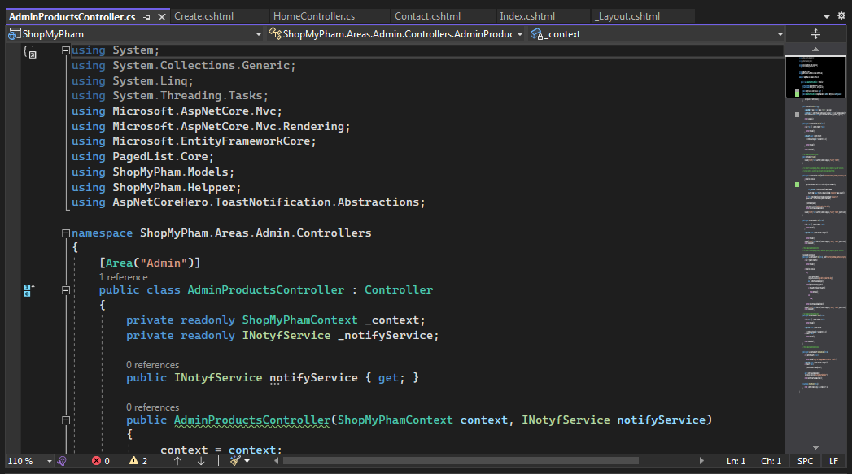

##### Hình 1.1. Làm việc với C# trên Visual Studio 2022

Đặc trưng của ngôn ngữ C#:

* C# là ngôn ngữ đơn giản: C# loại bỏ một vài sự phức tạp và rối rắm của những ngôn ngữ như Java và C++, bao gồm việc loại bỏ những macro, những templace, đa kế thừa, và lớp cơ sở ảo (virtual base class). Ngôn ngữ C# đơn giản vì nó dựa trên nền tảng C và C++. Nếu chúng ta thân thiện với C và C++ hoặc thậm chí là Java, chúng ta sẽ thấy C# khá giống về diện mạo, cú pháp, biểu thức, toán tử và những chức năng khác được lấy trực tiếp từ ngôn ngữ C và C++, nhưng nó đã được cải tiến để làm cho ngôn ngữ đơn giản hơn.
* C# là ngôn ngữ hiện đại: Điều gì làm cho một ngôn ngữ hiện đại? Những đặc tính như là xử lý ngoại lệ, thu gom bộ nhớ tự động, những kiểu dữ liệu mở rộng, và bảo mật mã nguồn là những đặc tính được mong đợi trong một ngôn ngữ hiện đại. C# chứa tất cả những đặc tính trên. Nếu là người mới học lập trình có thể chúng ta sẽ cảm thấy những đặc tính trên phức tạp và khó hiểu. Tuy nhiên, cũng đừng lo lắng chúng ta sẽ dần dần được tìm hiểu những đặc tính qua các nội dung khoá học này.
* C# là một ngôn ngữ lập trình thuần hướng đối tượng: Lập trình hướng đối tượng (OOP: Object-oriented programming) là một phương pháp lập trình có 4 tính chất. Đó là tính trừu tượng (abstraction), tính đóng gói (encapsulation), tính đa hình (polymorphism) và tính kế thừa (inheritance). C# hỗ trợ cho chúng ta tất cả những đặc tính trên.
* C# là một ngôn ngữ ít từ khoá: C# là ngôn ngữ sử dụng giới hạn những từ khóa. Phần lớn các từ khóa được sử dụng để mô tả thông tin. Chúng ta có thể nghĩ rằng một ngôn ngữ có nhiều từ khóa thì sẽ mạnh hơn. Điều này không phải sự thật, ít nhất là trong trường hợp ngôn ngữ C#, chúng ta có thể tìm thấy rằng ngôn ngữ này có thể được sử dụng để làm bất cứ nhiệm vụ nào.

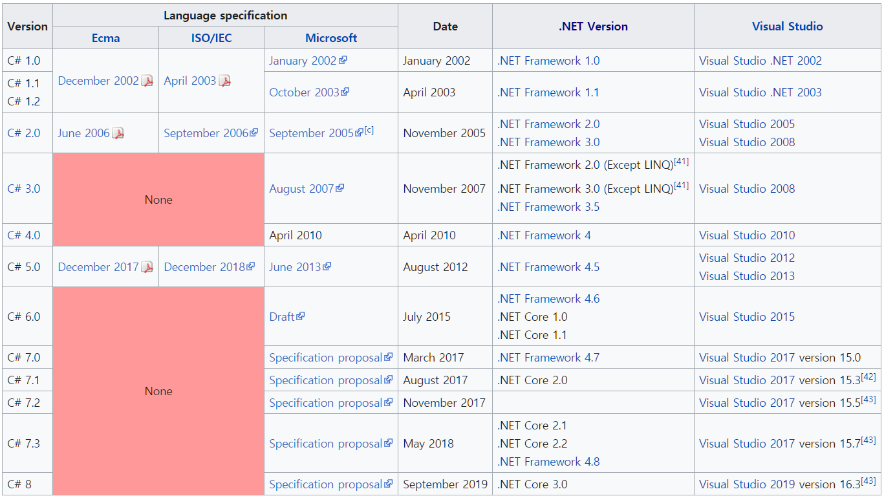

##### Hình 1.2. Giới thiệu về các phiên bản C#

#### 1.4.1.2. Ngôn ngữ HTML

HTML là từ viết tắt của Hypertext Markup Language, là sự kết hợp của Hypertext và Markup, hay còn được gọi là ngôn ngữ siêu văn bản. HTML có chức năng giúp người dùng xây dựng và cấu trúc các phần trong trang web hoặc ứng dụng, thường được sử dụng trong phân chia các đoạn văn, heading, link, blockquotes,…

Thực tế, một web sẽ chứa nhiều trang web HTML, có thể kể đến như trang chủ, trang about, trang liên hệ,… tất cả các trang đều có HTML riêng. Cụ thể, mỗi trang HTML chứa một bộ các tag, hay còn được gọi là elements, được hiểu là các yếu tố để xây dựng từng khối của một trang web.

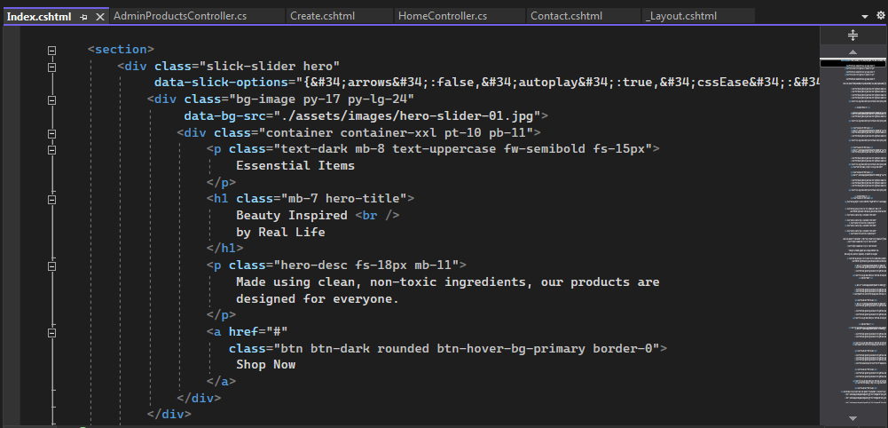

##### Hình 1.3. Code HTML được sử dụng trong sản phẩm của

#### 1.4.1.3. Ngôn ngữ CSS

**CSS** là chữ viết tắt của Cascading Style Sheets, nó là một ngôn ngữ được sử dụng để **tìm và định dạng** lại các phần tử được tạo ra bởi các ngôn ngữ đánh dấu ([HTML](https://topdev.vn/blog/html-la-gi/)). Nói ngắn gọn hơn là ngôn ngữ tạo phong cách cho trang web. Bạn có thể hiểu đơn giản rằng, nếu HTML đóng vai trò định dạng các phần tử trên website như việc tạo ra các đoạn văn bản, các tiêu đề, bảng,…thì CSS sẽ giúp chúng ta có thể thêm style vào các phần tử HTML đó như đổi bố cục, màu sắc trang, đổi màu chữ, font chữ, thay đổi cấu trúc…

Phương thức hoạt động của CSS là nó sẽ tìm dựa vào các vùng chọn, vùng chọn có thể là tên một thẻ HTML, tên một ID, class hay nhiều kiểu khác. Sau đó là nó sẽ áp dụng các thuộc tính cần thay đổi lên vùng chọn đó.

Mối tương quan giữa HTML và CSS rất mật thiết. HTML là ngôn ngữ markup (nền tảng của site) và CSS định hình phong cách (tất cả những gì tạo nên giao diện website), chúng là không thể tách rời.

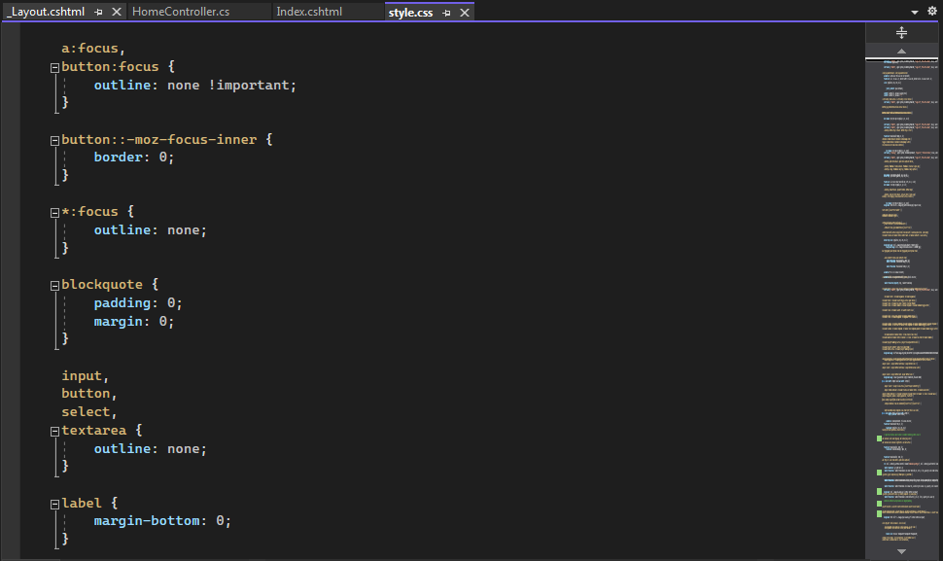

##### Hình 1.4. Code CSS được sử dụng trong sản phẩm của

#### 1.4.1.4. Ngôn ngữ JavaScript

JavaScript là ngôn ngữ lập trình phổ biến dùng để tạo ra các trang web tương tác. Được tích hợp và nhúng vào HTML giúp website trở nên sống động hơn. JavaScript đóng vai trò như một phần của trang web, thực thi cho phép Client – Slide Script từ phía người dùng cũng như phía máy chỉ (Nodejs) tạo ra các trang web động.

JavaScript là một ngôn ngữ lập trình thông dịch với khả năng hướng đến đối tượng. Là một tỏng 3 ngôn ngữ chính trong lập trình web và có mối liên hệ lẫn nhau để xây dựng một website sống động, chuyên nghiệp.

Nhiệm vụ của JavaScript là xử lý những đối tượng HTML trên trình duyệt. Nó có thể can thiệp với các hành động như thêm / xoá / sửa các thuộc tính CSS và các thẻ HTML một cách dễ dàng. Hay nói cách khác, JavaScript là một ngôn ngữ lập trình trên trình duyệt ở phía client. Tuy nhiên, hiện nay với sự xuất hiện của NodeJS đã giúp cho JavaScript có thể làm việc ở backend.

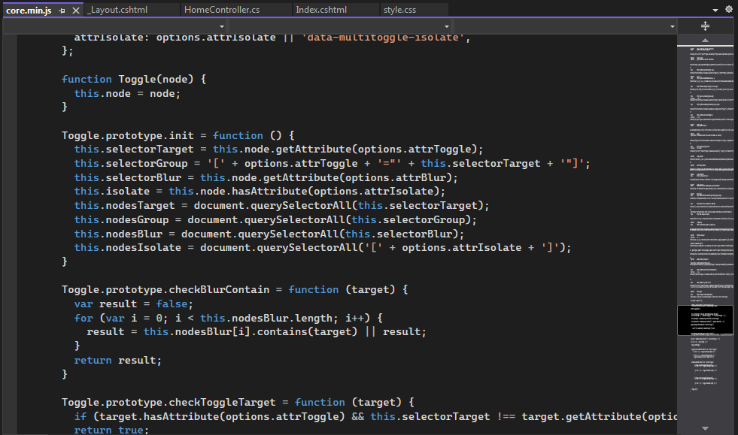

##### Hình 1.5. Code JavaScript được sử dụng trong sản phẩm của

### 1.4.2. Tổng quan về ASP.NET Core

#### 1.4.2.1. Khái niệm

ASP.NET Core là một web framework mã nguồn và được tối ưu hóa cho cloud để phát triển các ứng dụng web chạy trên nhiều nền tảng như Windows, Linux và Mac. Hiện tại, nó bao gồm MVC framework được kết hợp các tính năng của MVC và Web API thành một web framework duy nhất.

* Các ứng dụng ASP.NET Core có thể chạy trên .NET Core hoặc trên .NET Framework hoàn chỉnh.
* Nó đã được thiết kế để cung cấp một framework tối ưu cho các ứng dụng để triển khai tới cloud hoặc chạy on-premises.
* Nó bao gồm những modular với các thành phần tối thiểu, do đó bạn giữ được tính linh hoạt trong quá trình xây dựng các giải pháp của mình.
* Bạn có thể phát triển và chạy các ứng dụng đa nền tảng từ ASP.NET Core trên Windows, Mac và Linux.

#### 1.4.2.2. Sơ lược về lịch sử của ASP.NET Core

ASP.NET đã được sử dụng từ nhiều năm để phát triển các ứng dụng web. Kể từ đó, framework này đã trải qua một sự thay đổi tiến hóa đều đặn và cuối cùng đã đưa chúng ta đến với ASP.NET Core 1.0 hậu duệ mới gần đây nhất của nó.

* ASP.NET Core không phải là phiên bản tiếp theo của ASP.NET 4.6
* Đó là một framework hoàn toàn mới, may mắn rằng nó một dự án side-by-side tương tự với mọi thứ mà chúng ta biết.
* Nó thực ra được viết lại trên framework ASP.NET 4.6 hiện tại những kích thước nhỏ hơn và nhiều modular hơn.

#### 1.4.2.3. Ưu điểm của ASP.NET Core

ASP.NET Core đi kèm với những ưu điểm sau:

* ASP.NET Core có một số thay đổi kiến trúc dẫn đến modular framework nhỏ hơn.
* ASP.NET Core không còn dựa trên System.Web.dll. Nó dựa trên một tập hợp nhiều yếu tố của Nuget packages.
* Điều này cho phép bạn tối ưu ứng dụng của mình chỉ cần những NuGet packages cần thiết.
* Lợi ích của diện tích bề mặt ứng dụng nhỏ hơn thì bảo mật chặt chẽ hơn, giảm dịch vụ, cải thiện hiệu suất và giảm chi phí.

Với ASP.NET Core, bạn có thể nhận được các cải tiến sau:

* Xây dựng và chạy các ứng dụng ASP.NET Core đa nền tảng trên Windows, Mac và Linux.
* Được xây dựng trên [.NET Core](https://netcore.vn/), hỗ trợ side-by-side app versioning.
* Công cụ mới giúp đơn giản hóa việc phát triển web hiện đại.
* Liên kết đơn các web stack như Web UI và API Web.
* Cấu hình dựa trên môi trường đám mây sẵn có.
* Được xây dựng dựa trên cho DI (Dependency Injection).
* Tag Helpers làm cho các Razor makup trở nên tự nhiên hơn với HTML.
* Có khả năng host trên IIS hoặc self-host.

#### 1.4.2.4. So sánh ASP.NET và ASP.NET Core

###### Bảng 1.2. Bảng so sánh ASP.NET và ASP.NET Core

|  |  |  |
| --- | --- | --- |
| **Tiêu chí** | **ASP.NET Core** | **ASP.NET** |
| Lịch sử | Phiên bản đầu tiên được giới thiệu vào ngày 27-06-2016 cùng với bản .Net Core phiên bản đầu tiên | Ra đời vào tháng 01/2002 cùng với sự giới thiệu của .Net Framwork 1.0 |
| Phát triển | Microsoft và cộng đồng | Microsoft |
| Hệ điều hành | Hỗ trợ trên các hệ điều hành Windows, macOS, hoặc Linux | Chỉ hỗ trợ Windows |
| Các công nghệ hỗ trợ | Hỗ trợ các công nghệ MVC, Web API, SignalR, Entiny Framework Core | Hỗ trợ các công nghệ Web Forms, SignalR, MVC, Web API, WebHooks, Web Pages, Entity Framework |
| Hỗ trợ phiên bản | Nhiều phiên bản trên một máy | Một phiên bản trên một máy |
| Công cụ phát triển | Phát triển ASP.NET Core bằng các công cụ như: Visual Studio, Visual Studio Code | Phát triển ASP.NET bằng Visual Studio |
| Ngôn ngữ lập trình | C#, F# | C#, VB, F# |
| Hiệu suất | Hiệu suất cao hơn ASP.Net | Tốt |
| Biên dịch | Có thể lựa chọn giữa .NET Framework và .NET Core runtime | Sử dụng .NET Framework runtime |
| Các phiên bản đã phát hành | 1.0, 1.1, 2.0, 2.1 | 1.0 , 1.1, 2, 3, 3.5, 3.5 Service Pack 1, 4, 4.5, 4.5.1, 4.5.2, 4.6, 4.6.1, 4.6.2, 4.7, 4.7.1, 5 RC1 |

#### 1.4.2.5. Mô hình MVC

MVC là viết tắt của cụm từ “Model-View-Controller“. MVC là một mẫu kiến trúc phần mềm để tạo lập giao diện người dùng trên máy tính. MVC chia thành ba phần được kết nối với nhau. Chúng bao gồm Model (dữ liệu), View (giao diện) và Controller (bộ điều khiển). Đơn giản hơn, là mô hình này được chia thành 3 phần trong soure code. Và mỗi phần đảm nhận vai trò và nhiệm vụ riêng biệt nhau và độc lập.

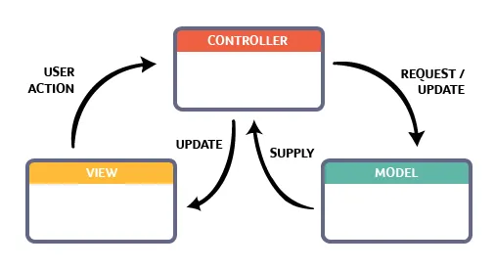

##### Hình 1.6. Sơ đồ mô hình MVC

Mô hình MVC gồm 3 loại chính là thành phần bên trong không thể thiếu khi áp dụng mô hình này:

* **Model:** Một model là dữ liệu được sử dụng bởi chương tình. Đây có thể là cơ sở dữ liệu, file hay một đối tượng đơn giản. Chẳng hạn như biểu tượng hay là một nhân vật trong game.
* **View:** View là phương tiện hiển thị các đối tượng trong một ứng dụng. Chẳng hạn như hiển thị một cửa sổ, nút hay văn bản trong một cửa sổ khác. Nó bao gồm bất cứ thứ gì mà người dùng có thể nhìn thấy được.
* **Controller:** Một controller bao gồm cả Model lẫn View. Nó nhận input và thực hiện các update tương ứng.

#### 1.4.2.6. ASP.NET Core MVC

ASP.NET Core MVC là một framework “nhẹ”, opensource, giúp tối ưu hóa hiệu năng của ứng dụng với  [ASP.NET Core](https://sinhvientot.net/asp-net-core-buoc-dot-pha-trong-cong-nghe-net/).

ASP.NET Core MVC cung cấp các tính năng dựa trên mô hình xây dựng website động cho phép phân chia rõ ràng các khối lệnh. Nó cung cấp cho bạn toàn quyền kiểm soát đánh dấu, hỗ trợ phát triển  với TDD-friendly và sử dụng các tiêu chuẩn web mới nhất.

Tính năng của ASP.NET Core MVC bao gồm:

**Routing**

Routing sẽ xác định URL và điều khiển thông tin tương ứng với URL mà người dùng web nhập vào. Tất cả các cấu hình Routing của một ứng dụng ASP.NET MVC được lưu trữ trong RouteTable, nó đóng vai trò định tuyến các URL để xác định các lớp xử lý tương ứng khi có request được gửi đến từ người dùng web.

**Model binding**

Trong ASP.NET Core MVC Model binding chuyển đổi dữ liệu yêu cầu từ phía client (form values, route data, query string parameters, HTTP headers) vào bên trong đối tượng để controller có thể xử lí. Kết quả là Controller của bạn không phải thực hiện công việc tìm ra dữ liệu từ đâu đến. Nó chỉ đơn giản là kiểm tra dữ liệu và tham số từ phương thức action.

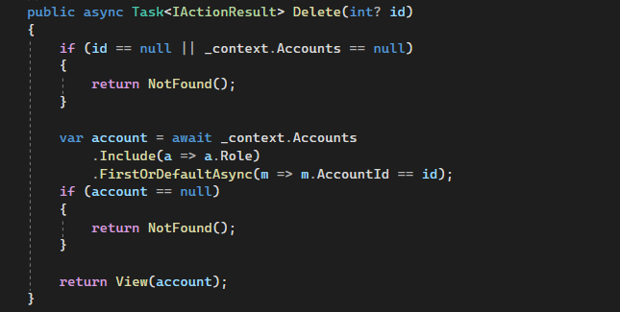

##### Hình 1.7. Minh hoạ tính năng Model binding của ASP.NET Core được sử dụng trong sản phẩm

**Model validation**

ASP.NET Core MVC  hỗ trợ ràng buộc dữ liệu cho các thuộc tính trong model của bạn, các thuộc tính sẽ được kiểm tra ở client xem có hợp lệ không trước khi giá trị của thuộc tính đó được gửi về server. Cũng như trên server trước khi action của controller gọi.

**Dependency injection**

Trong ASP.NET Core MVC controller có thể gửi yêu cầu cần thiết đến các service thông cấu trúc xây dựng của chúng.

**Filters**

Filters giúp các lập trình viên đóng gói “cross-cutting concerns”. giống như là xử lý ngoại lệ và phân quyền. Filter được kích hoạt để chạy trước và sau các action của controller. Ví dụ về phân quyền [Area(“Admin”)] được đặt trước action.

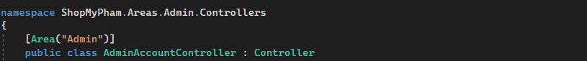

##### Hình 1.8. Minh hoạ tính năng Model binding của ASP.NET Core được sử dụng trong sản phẩm

**Areas**

Khi một website ASP.NET MVC trở nên quá lớn quá và phức tạp,số Controller chắc chắn sẽ tăng lên, với nhiều controller như vậy bạn sẽ thấy chúng có thể thuộc về một như phần Administrator, phần sản phẩm, phần sản phẩm… Areas cho phép bạn chia các Controllers, models và views tới các vị trí khác nhau trong solution với cùng một thư mục độc lập.

**Web APIs**

Ngoài việc là một nền tảng tuyệt vời để xây dựng các trang web. ASP.NET Core MVC hỗ trợ rất nhiều cho việc xây dựng API Web. Bạn có thể xây dựng các dịch vụ tiếp cận nhiều khách hàng bao gồm trình duyệt web và thiết bị di động.

**Testability**

Việc sử dụng các giao diện và nội xạ phụ thuộc của khung làm cho nó rất phù hợp với thử nghiệm đơn vị.

Việc xây dựng các framework’s sử dụng các interface và DI làm cho việc kiểm tra ứng dụng trở nên dễ dàng hơn và framework’s  bao gồm các tính năng (like a TestHost and InMemory provider for Entity Framework) chúng giúp ích cho lập trình viên rất nhiều.

**Razor view engine**

ASP.NET Core MVC views sử dụng Razor view engine để render các code html đến view.Razor được sử dụng để tự động tạo nội dung web trên máy chủ.

**Tag Helpers**

Tag Helpers cho phép mã phía máy chủ tham gia vào việc tạo và hiển thị các phần tử HTML trong các tệp razor.

### 1.4.3. Tìm hiểu về SQL Server

SQL server hay còn được gọi là Microsoft SQL Server, nó từ viết tắt của MS SQL Server. Đây chính là một loại phần mềm đã được phát triển bởi Microsoft và nó được sử dụng để có thể dễ dàng lưu trữ cho những dữ liệu dựa theo tiêu chuẩn RDBMS.

SQL Server có khả năng cung cấp đầy đủ các công cụ cho việc quản lý từ giao diện GUI đến sử dụng ngôn ngữ cho việc truy vấn SQL. Điểm mạnh của SQL điểm mạnh của nó là có nhiều nền tảng được kết hợp cùng như: ASP.NET, C# để xây dựng Winform cũng chính nó có khả năng hoạt động độc lập. Tuy nhiên, SQL Server thường đi kèm với việc thực hiện riêng các ngôn ngữ SQL, T-SQL,...

# CHƯƠNG 2. PHÂN TÍCH VÀ THIẾT KẾ HỆ THỐNG

## 2.1. Các tác nhân của hệ thống

* Khách hàng: Khách hàng là người có nhu cầu mua bán, tìm kiếm thông tin về sản phẩm, họ sẽ tìm kiếm sản phẩm từ website. Vì thế website giới thiệu quần áo có các chức năng sau:

###### Bảng 2.1. Bảng chức năng của khách hàng

|  |  |  |
| --- | --- | --- |
| **STT** | **Chức năng** | **Mô tả** |
| 1 | Đăng nhập | Đăng nhập bằng tài khoản để thực hiện các chức năng |
| 2 | Xem hàng | Người xem có thể xem thông tin về sản phẩm bao gồm: tên sản phẩm, giá sản phẩm |
| 3 | Đặt hàng | Chức năng cho phép khách hàng duyệt sản phẩm trên trang web và nhấn nút đặt hàng sản phẩm đã chọn. |
| 4 | Giỏ hàng | Cho phép khách hàng có thể xem, điều chỉnh mặt hàng mình đã chọn mua. Bao gồm tính tổng giá sản phẩm mà khách hàng mua |
| 5 | Tìm kiếm | Chức năng này giúp khách hàng tìm thông tin về sản phẩm |

* Cộng tác viên: Cộng tác viên là người có nhu cầu đăng giới thiệu sản phẩm để quảng bá và kiếm lợi nhuận. Họ sẽ đăng thông tin sản phẩm và yêu cầu admin phê duyệt bài đăng. Cộng tác viên thực hiện các chức năng:

###### Bảng 2.2. Bảng chức năng của cộng tác viên

|  |  |  |
| --- | --- | --- |
| **STT** | **Chức năng** | **Mô tả** |
| 1 | Đăng nhập | Đăng nhập bằng tài khoản để thực hiện các chức năng |
| 2 | Xem hàng | Người xem có thể xem thông tin về sản phẩm bao gồm: tên sản phẩm, giá sản phẩm |
| 3 | Đăng bài | Chức năng cho phép cộng tác viên đăng tin giới thiệu sản phẩm quần áo trên trang web |
| 4 | Quản lý bài đăng | Cho phép cộng tác viên có thể xem, thêm, sửa, xoá sản phẩm đã được đăng bởi chính cộng tác viên đó |

* Người quản trị (admin): Người quản trị làm chủ hệ thống và kiểm soát mọi hoạt động của hệ thống. Người quản trị được cấp quyền đăng nhập vào hệ thống để thực hiện chức năng của mình:

###### Bảng 2.3. Bảng chức năng của người quản trị (Admin)

|  |  |  |
| --- | --- | --- |
| **STT** | **Chức năng** | **Mô tả** |
| 1 | Đăng nhập | Đăng nhập bằng tài khoản để thực hiện các chức năng |
| 2 | Quản lý khách hàng | Chức năng cho phép quản trị viên thêm, sửa , xoá người dùng của trang web. |
| 3 | Quản lý cộng tác viên | Chức năng cho phép quản trị viên thêm, sửa , xoá và phê duyệt quyền cộng tác viên của trang web. |
| 4 | Quản lí sản phẩm | Quản lý thông tin hình ảnh sản phẩm, người quản trị có thể upload hình ảnh sản phẩm, nhập thông tin mô tả tính năng sản phẩm, giá cả, số lượng |
| 6 | Quản lý đơn hàng | Thống kê đơn đặt hàng đặt bởi khách hàng, xem tình trạng đơn đặt hàng như: Đã giao hàng, và chi tiết đơn đặt hàng |
| 7 | Chi tiết đơn hàng | Hiển thị thông tin chi tiết đơn đặt hàng bao gồm thông tin về khách hàng, thông tin về các sản phẩm trong đơn hàng, nhân viên thực hiện giao đơn hàng, tình trạng đơn hàng, ghi chú của người quản trị |
| 8 | Quản lý tin tức | Chức năng cho phép quản trị viên thêm, sửa , xoá tin tức của trang web. |
| 9 | Quản lý hệ thống | Chức năng cho phép quản trị viên thêm, sửa , xoá người dùng của trang web. |

## 2.2. Biểu đồ ca sử dụng của hệ thống

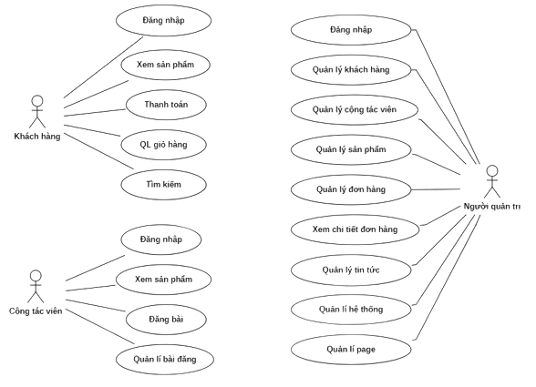

##### Hình 2.1. Biểu đồ use case tổng quan

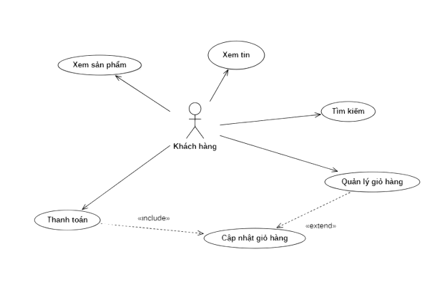

##### Hình 2.2. Biểu đồ use cho tác nhân khách hàng

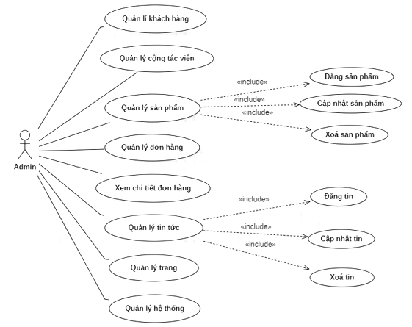

##### Hình 2.3. Biểu đồ use case tác nhân admin

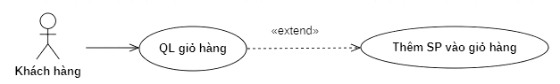

##### Hình 2.4. Biểu đồ Use case thêm vào giỏ hàng

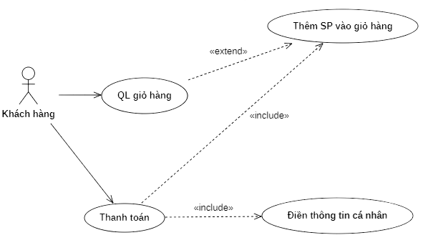

##### Hình 2.5. Biểu đồ use case thanh toán

## 2.3. Biểu đồ hoạt động của hệ thống

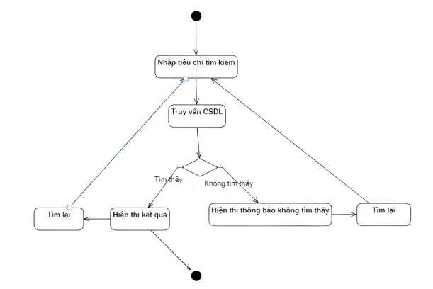

##### Hình 2.6. Sơ đồ hoạt động tìm kiếm

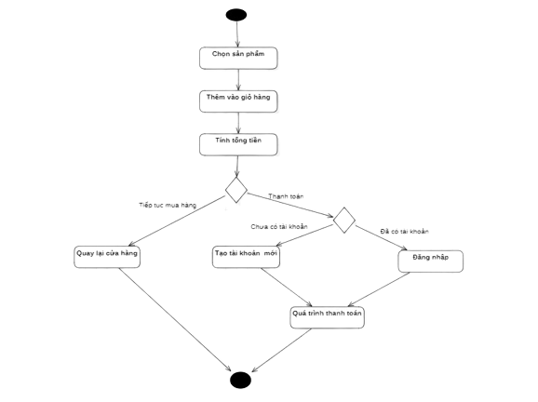

##### Hình 2.7. Sơ đồ hoạt động thêm sp vào giỏ hàng

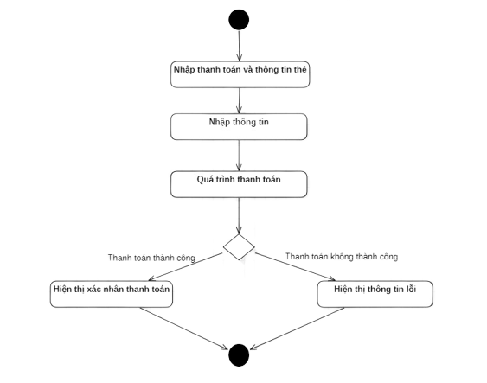

##### Hình 2.8. Sơ đồ hoạt động thanh toán

## 2.4. Biểu đồ trình tự của hệ thống

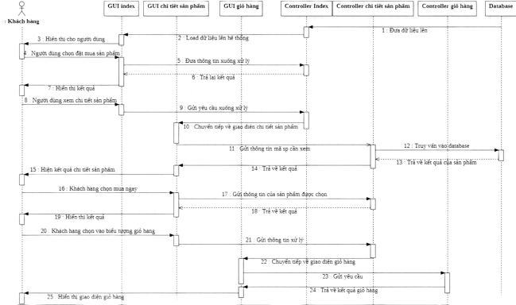

##### Hình 2.9. Biểu đồ trình tự của chức năng thêm vào giỏ hàng

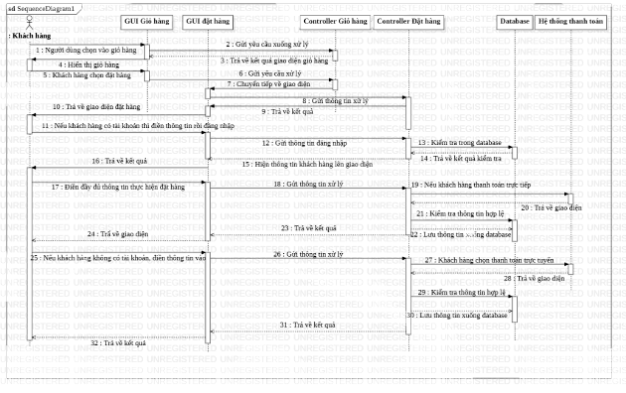

##### Hình 2.10. Biểu đồ trình tự của chức năng đặt hàng

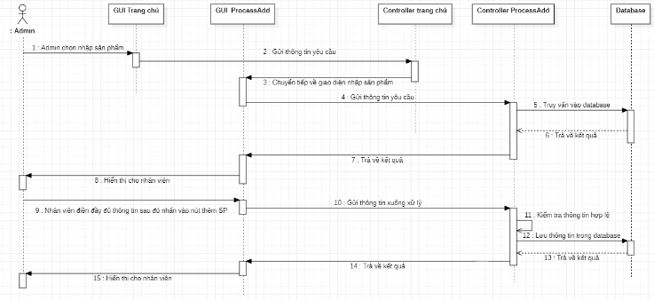

##### Hình 2.11. Biểu đồ trình tự của chức năng Thêm sản phẩm

## 2.5. Cơ sở dữ liệu

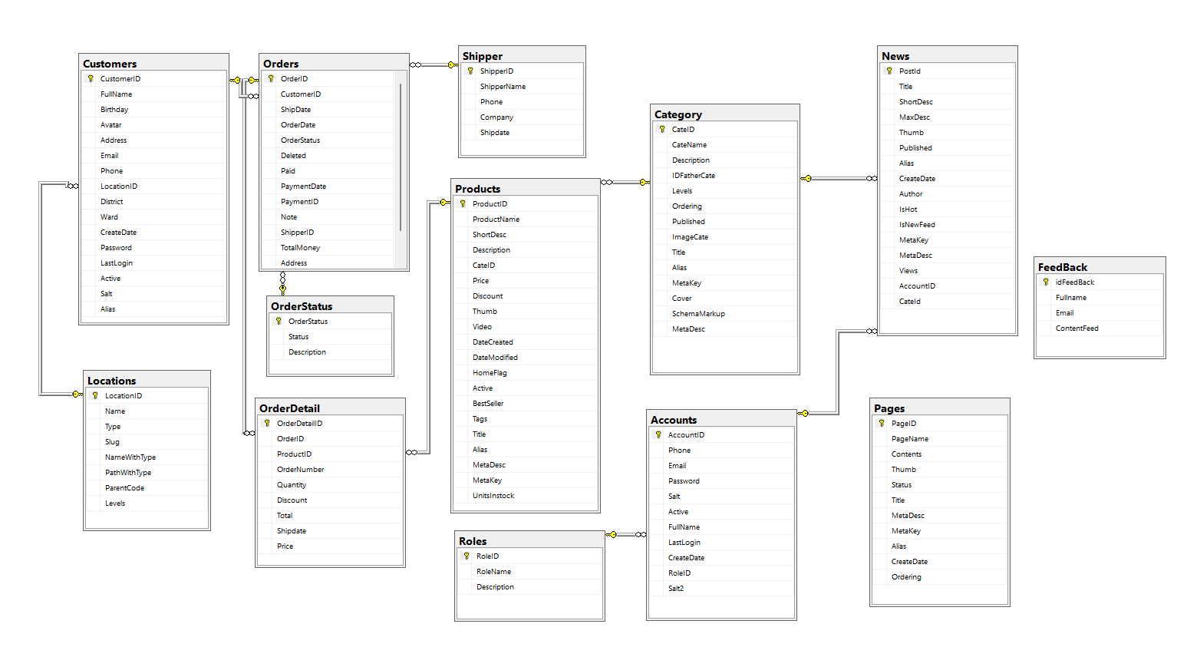

##### Hình 2.12. Hình ảnh cơ sở dữ liệu

## 2.6. Các bảng dữ liệu

###### Bảng 2.4. Bảng dữ liệu Accounts

|  |  |  |  |  |  |
| --- | --- | --- | --- | --- | --- |
| **STT** | **Tên trường** | **Mô tả** | **Kiểu dữ liệu** | **Ràng buộc** | **Ghi chú** |
| 1 | AccountID | Id tài khoản | int | PK, not null | Khoá chính |
| 2 | Phone | Số điện thoại | varchar(12) | Không |  |
| 3 | Email | Email | nvarchar(50) | Không |  |
| 4 | Password | Mật khẩu | nvarchar(50) | Không |  |
| 5 | Salt | Mã hõa mật khẩu | String | Không |  |
| 6 | Active | Hoạt động hay không | bit | Không |  |
| 7 | Fullname | Tên đầy đủ | nvarchar(150) | Không |  |
| 8 | LastLogin | Đăng nhập lần cuối | datetime | Không |  |
| 9 | CreateDate | Ngày tạo | datetime | Không |  |
| 10 | RoleID | Id quyền truy cập | int | FK, not null |  |

###### Bảng 2.5. Bảng dữ liệu Category

|  |  |  |  |  |  |
| --- | --- | --- | --- | --- | --- |
| **STT** | **Tên trường** | **Mô tả** | **Kiểu dữ liệu** | **Ràng buộc** | **Ghi chú** |
| 1 | CateID | Id danh mục | int | PK, not null | Khoá chính |
| 2 | CateName | Tên danh mục | nvarchar(250) | Không |  |
| 3 | Description | Mô tả | nvarchar(MAX) | Không |  |
| 4 | Levels | Cấp độ | int | Không |  |
| 5 | Ordering | Sắp xếp | int | Không |  |
| 6 | Published | Hoạt động hay không | bit | Không |  |
| 7 | ImageCate | Ảnh danh mục | nvarchar(250) | Không |  |
| 8 | Title | Tiêu đề | nvarchar(250) | Không |  |
| 9 | Alias | Bí danh | nvarchar(250) | Không |  |
| 10 | MetaKey | Từ khóa với Google | nvarchar(250) | Không |  |
| 11 | SchemaMakup | Phân loại | nvarchar(250) | Không |  |
| 12 | MetaDesc | Mô tả ngắn danh mục | nchar(250) | Không |  |

###### Bảng 2.6. Bảng dữ liệu Customers

|  |  |  |  |  |  |
| --- | --- | --- | --- | --- | --- |
| **STT** | **Tên trường** | **Mô tả** | **Kiểu dữ liệu** | **Ràng buộc** | **Ghi chú** |
| 1 | CustomerID | Id khách hàng | int | PK, not null | Khoá chính |
| 2 | FullName | Tên đầy đủ | nvarchar(250) | Không |  |
| 3 | Birth | Ngày sinh | datetime | Không |  |
| 4 | Avatar | Ảnh đại diện | nvarchar(250) | Không |  |
| 5 | Address | Địa chỉ | nvarchar(250) | Không |  |
| 6 | Email | Email | nchar(150) | Không |  |
| 7 | Phone | Số điện thoại | Varchar(12) | Không |  |
| 8 | LocationID | Id Vùng | int | FK, not null | Khoá ngoại |
| 9 | CreateDate | Ngày tạo | datetime | Không |  |
| 10 | Password | Mật khẩu | nvarchar(50) | Không |  |
| 11 | LastLogin | Lần đăng nhập cuối | datetime | Không |  |
| 12 | Active | Hoạt động hay không | bit | Không |  |

###### Bảng 2.8. Bảng dữ liệu News

|  |  |  |  |  |  |
| --- | --- | --- | --- | --- | --- |
| **STT** | **Tên trường** | **Mô tả** | **Kiểu dữ liệu** | **Ràng buộc** | **Ghi chú** |
| 1 | PostId | Id tin đăng | int | Pk, not null | Khóa chính |
| 2 | Title | Tiêu đề | Nvarchar(255) | Không |  |
| 3 | ShortDesc | Mô tả ngắn | Nvarchar(255) | Không |  |
| 4 | MaxDesc | Nội dung bài đăng | Nvarchar(MAX) | Không |  |
| 5 | Thumb | Ảnh | Nvarchar(255) | Không |  |
| 6 | Published | Xem được hay không | bit | Không |  |
| 7 | Alias | Bí danh | Nvarchar(255) | Không |  |
| 8 | CreateDate | Ngày tạo | datetime | Không |  |
| 9 | Author | Tác giả | Nvarchar(255) | Không |  |
| 10 | IsHot | Hot hay không | Bit | Không |  |
| 11 | IsNewFeed | Có phải tin mới không | Bit | Không |  |
| 12 | MetaKey | Từ khóa tìm kiếm trong Google | Nvarchar(255) | Không |  |
| 13 | MetaDesc | Những từ kháo mô tả ngắn về bài viết | Nvarchar(255) | Không |  |
| 14 | Views | Số lượt xem | int | Không |  |
| 15 | AccountID | Id tài khoản quản trị | int | FK, not null | Khóa ngoại |
| 16 | CateId | Id danh mục | int | FK, not null | Khóa ngoại |

###### Bảng 2.9. Bảng dữ liệu OrderDetail

|  |  |  |  |  |  |
| --- | --- | --- | --- | --- | --- |
| **STT** | **Tên Trường** | **Mô tả** | **Kiểu dữ liệu** | **Ràng buộc** | **Ghi chú** |
| 1 | OrderDetailID | Id đơn hàng cụ thể | int | Pk, not null | Khóa chính |
| 2 | OrderID | Id đơn hàng chung | int | FK, not null | Khoá ngoại |
| 3 | ProductID | Id sản phẩm | int | FK, not null | Khoá ngoại |
| 4 | OrderNumber | Số đơn hàng | int | Không |  |
| 5 | Quantity | Số lượng sản phẩm | int | Không |  |
| 6 | Discount | Giá giảm | int | Không |  |
| 7 | Total | Tổng tiền | int | Không |  |
| 8 | Shipdate | Ngày giao hàng | datetime | Không |  |

###### Bảng 2.10. Bảng dữ liệu Orders

|  |  |  |  |  |  |
| --- | --- | --- | --- | --- | --- |
| **STT** | **Tên trường** | **Mô tả** | **Kiểu dữ liệu** | **Ràng buộc** | **Ghi chú** |
| 1 | OrderID | Id đơn hàng | int | Pk, not null | Khóa chính |
| 2 | CustomerID | Id khách hàng | int | PK, not null | Khoá ngoại |
| 3 | Shipdate | Ngày giao | datetime | Không |  |
| 4 | OrderDate | Ngày đặt đơn hàng | Datetime | Không |  |
| 5 | OrderStatus | Trạng thái đơn hàng | Int | FK, not null | Khoá ngoại |
| 6 | Deleted | Xóa đơn hàng | Int | Không |  |
| 7 | Paid | Thanh toán | Int | Không |  |
| 8 | PaymentDate | Ngày thanh toán | Datetime | Không |  |
| 9 | PaymentID | Id đơn thanh toán | Int | Không |  |
| 10 | Note | Ghi chú | Nvarchar(Max) | Không |  |
| 11 | ShiperID | Id người giao hàng | int | FK, not null | Khoá ngoại |

###### Bảng 2.11. Bảng dữ liệu OrderStatus

|  |  |  |  |  |  |
| --- | --- | --- | --- | --- | --- |
| **STT** | **Tên trường** | **Mô tả** | **Kiểu dữ liệu** | **Ràng buộc** | **Ghi chú** |
| 1 | OrderStatus | Trạng thái đơn hàng | Int | Pk, not null | Khóa chính |
| 2 | Status | Trạng thái | Nvarchar(250) | Không |  |
| 3 | Description | Mô tả | Nvarchar(MAX) | Không |  |

###### Bảng 2.13. Bảng dữ liệu Products

|  |  |  |  |  |  |
| --- | --- | --- | --- | --- | --- |
| **STT** | **Tên trường** | **Mô tả** | **Kiểu dữ liệu** | **Ràng buộc** | **Ghi chú** |
| 1 | ProductID | Id sản phẩm | Int | Pk, not null | Khóa chính |
| 2 | ProductName | Tên sản phẩm | Nvarchar(250) | Không |  |
| 3 | ShortDesc | Mô tả ngắn | Nvarchar(250) | Không |  |
| 4 | Description | Mô tả dài sản phẩm | Nvarchar(MAX) | Không |  |
| 5 | CateID | Id danh mục | Int | Not null |  |
| 6 | Price | Giá | Int | Không |  |
| 7 | Discount | Giá giảm | Int | Không |  |
| 8 | Thumb | Ảnh sản phẩm | Nvarchar(250) | Không |  |
| 9 | Video | Video sản phẩm | Nvarchar(250) | Không |  |
| 10 | DateCreated | Ngày tạo sản phẩm | Datetime | Không | Khóa ngoại |
| 11 | DateModified | Ngày chỉnh sửa | Datetime | Không |  |
| 12 | HomeFlag | Sản phẩm ở Trang chủ | Bit | Not null |  |
| 13 | Active | Kich hoạt hay không | Bit | Not null |  |
| 14 | BestSelller | Giảm giá hay không | Bit | Not null |  |
| 15 | Tags | Các trường liên quan đến sản phẩm | Nvarchar(MAX) | Không |  |
| 16 | Tittle | Tiêu đề | Nvarchar(250) | Không |  |
| 17 | Alias | Bí danh | Nvarchar(250) | Không |  |
| 18 | MetaDesc | Mô tả ngắn sản phẩm | Nvarchar(250) | Không |  |
| 19 | MetaKey | Từ khóa tìm kiếm trên Google | Nvarchar(250) | Không |  |
| 20 | Unitslnstock | Còn hàng hay không | int |  |  |

###### Bảng 2.14. Bảng dữ liệu Roles

|  |  |  |  |  |  |
| --- | --- | --- | --- | --- | --- |
| **STT** | **Tên trường** | **Mô tả** | **Kiểu dữ liệu** | **Ràng buộc** | **Ghi chú** |
| 1 | RolesID | Id quyền truy cập | Int | Pk, not null | Khóa chính |
| 2 | RoleName | Tên quyền truy cập | Nvarchar(50) | Không |  |
| 3 | Description | Mô tả | Nvarchar(50) | Không |  |

###### Bảng 2.15. Bảng dữ liệu Shipper

|  |  |  |  |  |  |
| --- | --- | --- | --- | --- | --- |
| **STT** | **Tên trường** | **Mô tả** | **Kiểu dữ liệu** | **Ràng buộc** | **Ghi chú** |
| 1 | ShiperID | Id người giao hàng | Int | Pk, not null | Khóa chính |
| 2 | ShiperName | Tên người giao hàng | Nvarchar(50) | Không |  |
| 3 | Phone | Số điện thoại | Nvarchar(50) | Không |  |
| 4 | Company | Công ty | Nvarchar(250) | Không |  |
| 5 | Shipdate | Ngày giao hàng | datetime | Không |  |

# CHƯƠNG 3. TRIỂN KHAI HỆ THỐNG

## 3.1. Giao diện trang Web

### 3.1.1. Giao diện trang chủ

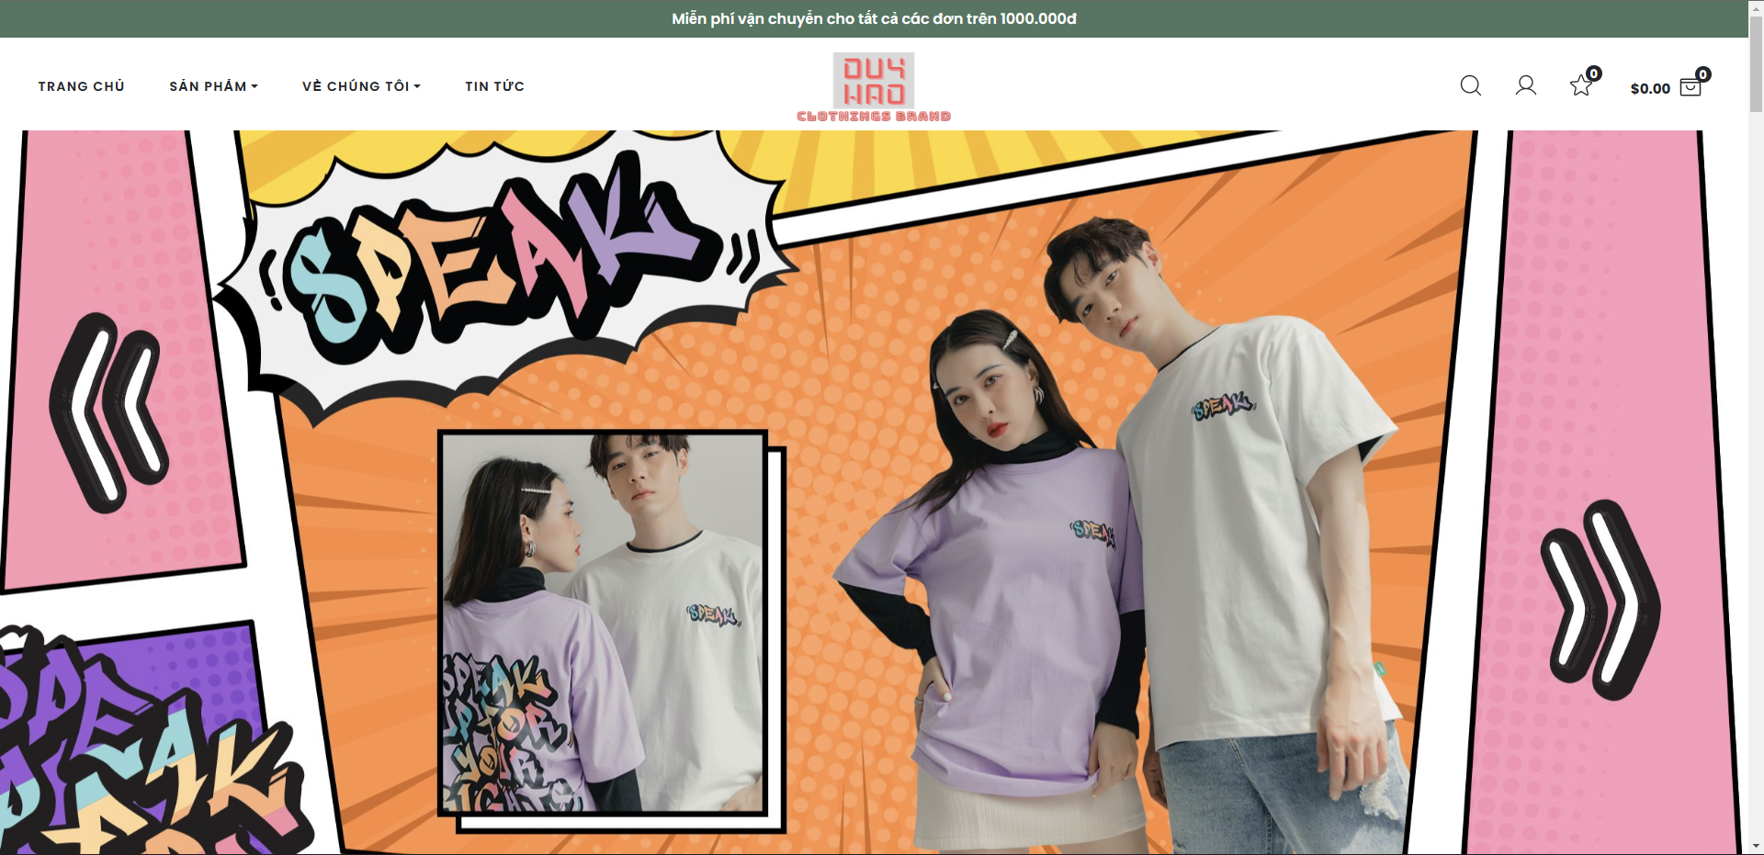

##### Hình 3.1. Giao diện trang chủ trang Web

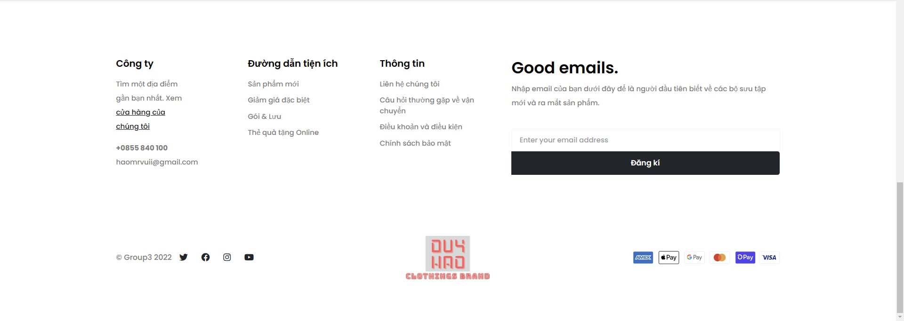

##### Hình 3.2. Giao diện chân trang của trang web

### 3.1.2. Giao diện sản phẩm

### 

##### Hình 3.3. Giao diện danh mục sản phẩm

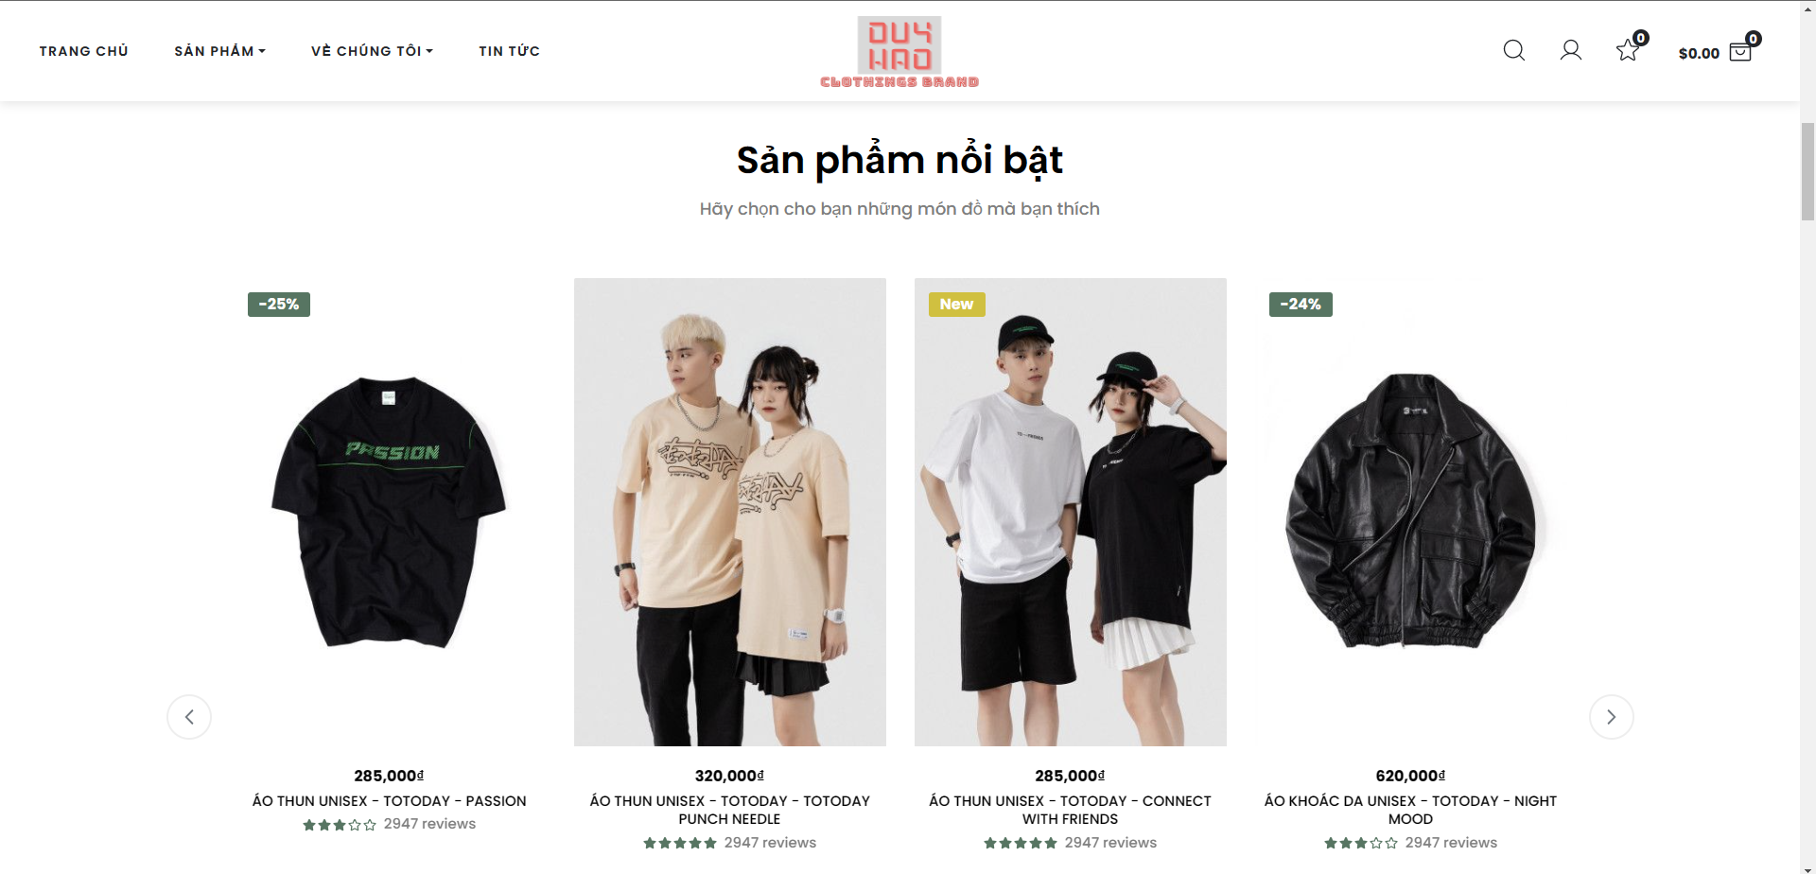

##### Hình 3.4. Giao diện sản phẩm

### 

### 3.1.3. Giao diện modul về chúng tôi

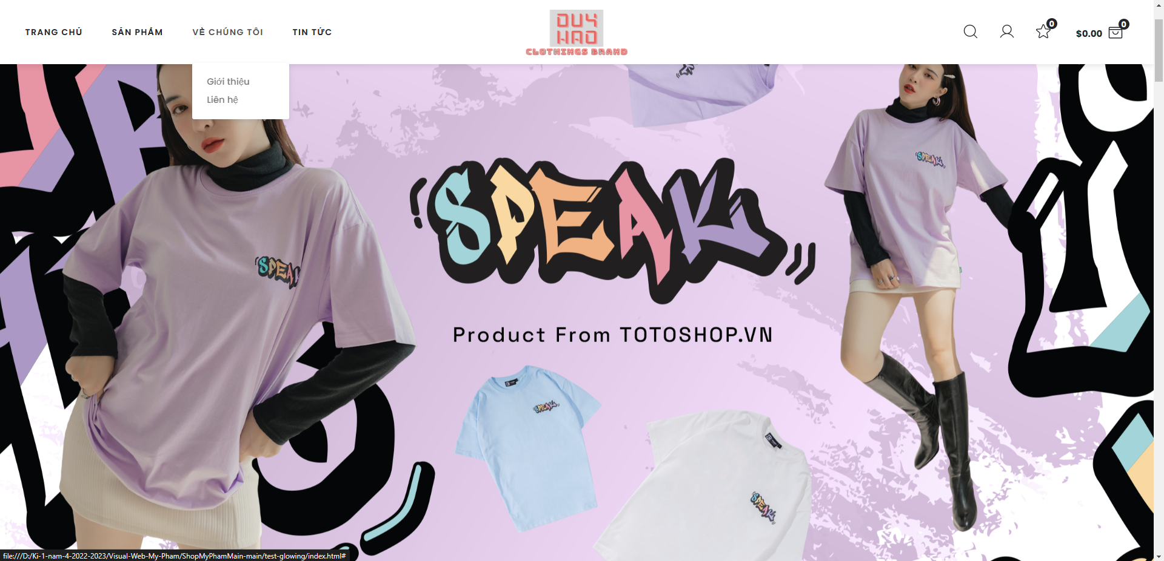

##### Hình 3.5. Giao diện danh mục về chúng tôi

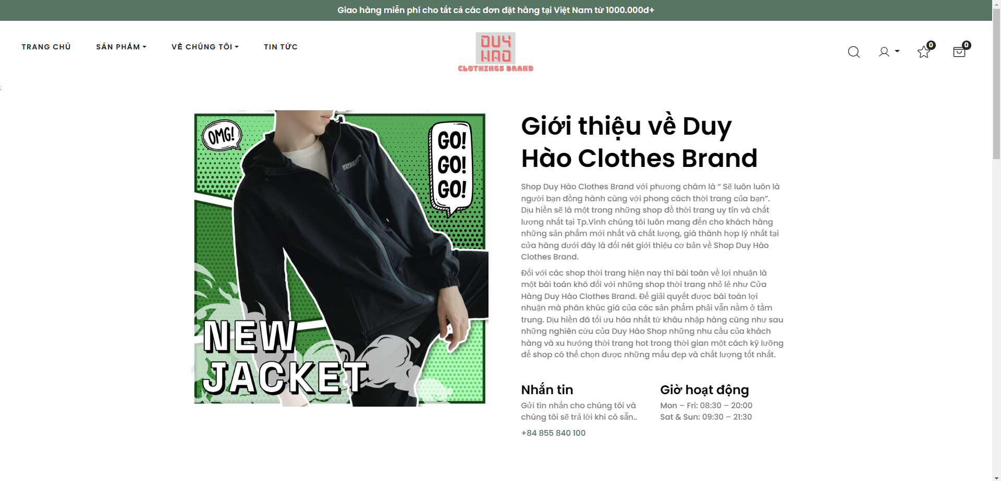

##### Hình 3.6. Giao diện giới thiệu của trang web

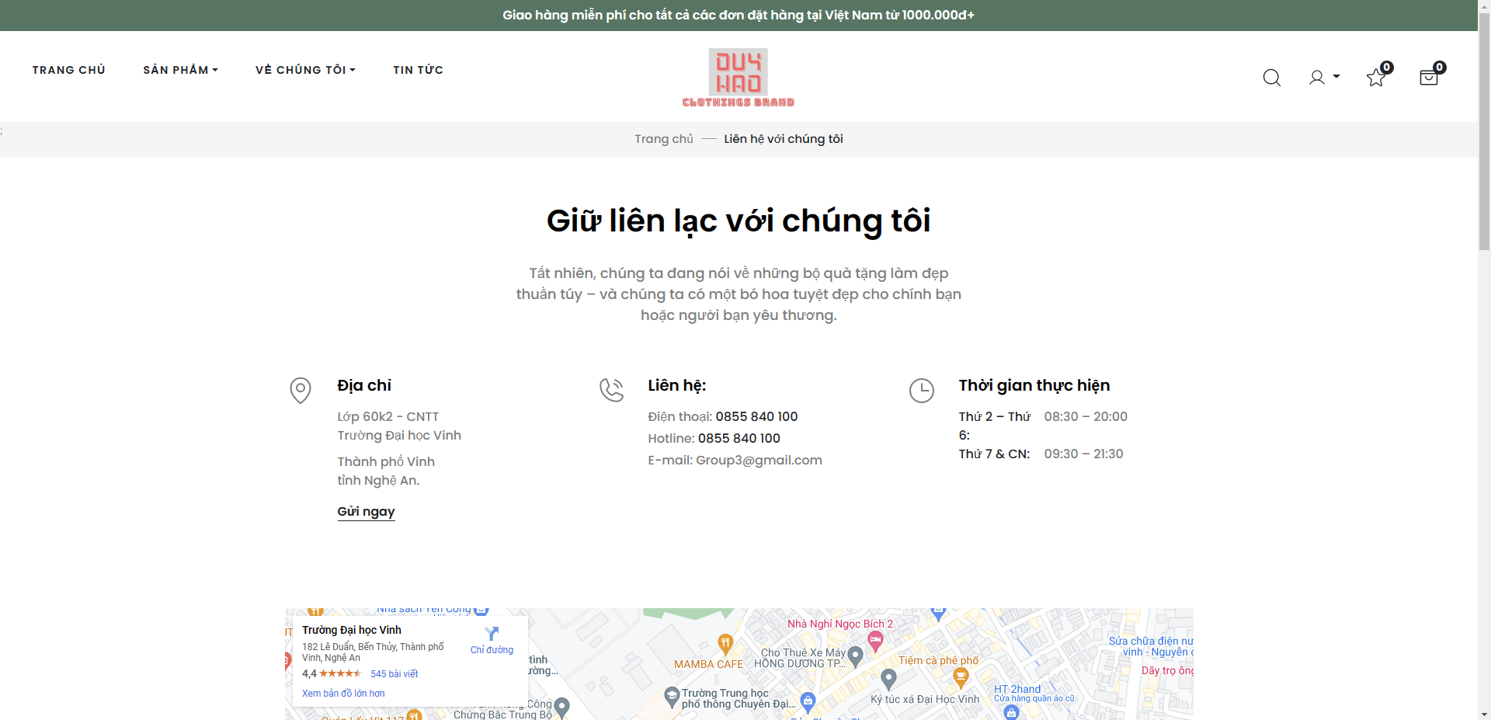

##### Hình 3.7. Giao diện liên hệ của trang web

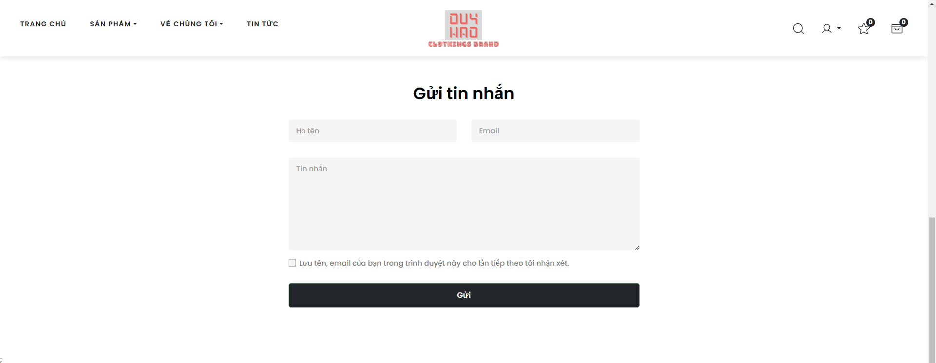

##### Hình 3.8. Giao diện phản hồi trong liên hệ

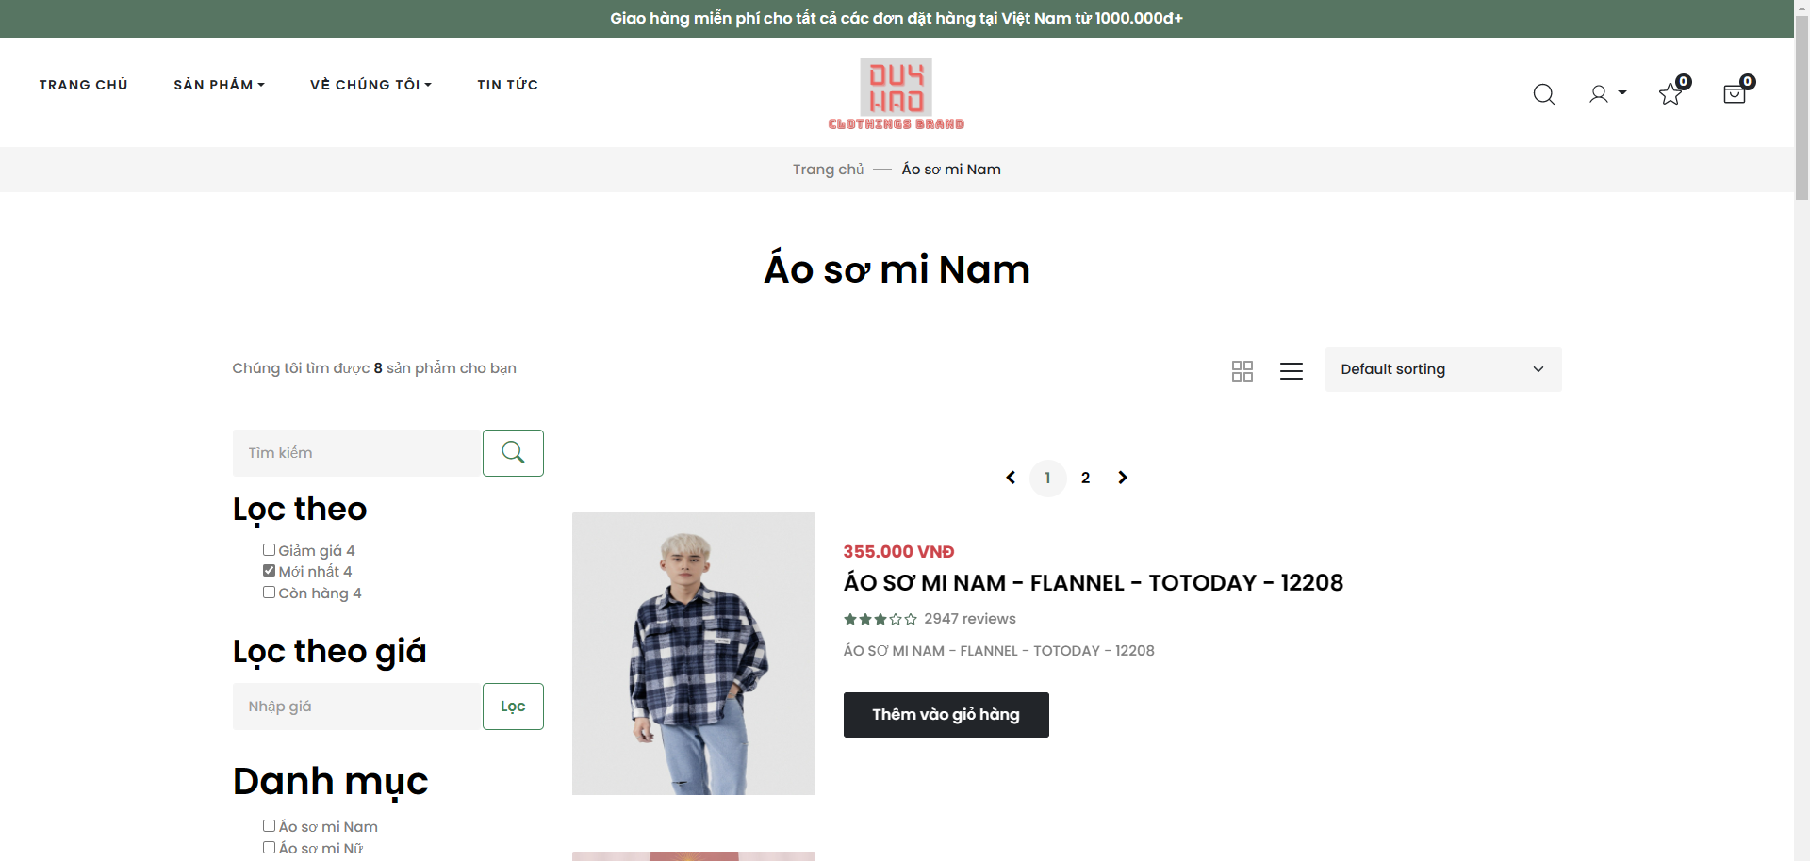*Hình 3.9. Giao diện danh sách sản phẩm*

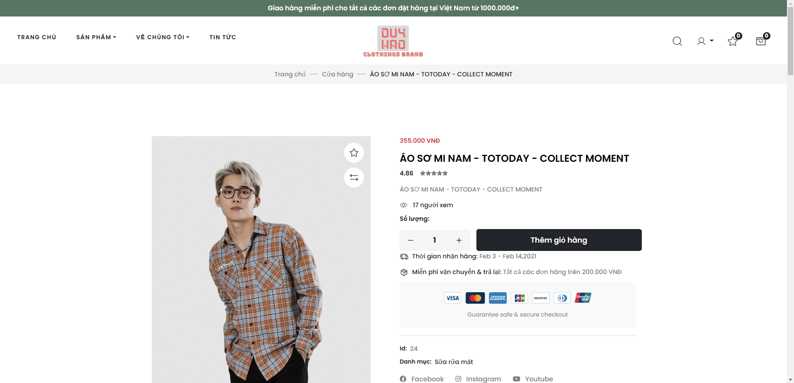

*Hình 3.10. Giao diện chi tiết sản phẩm*

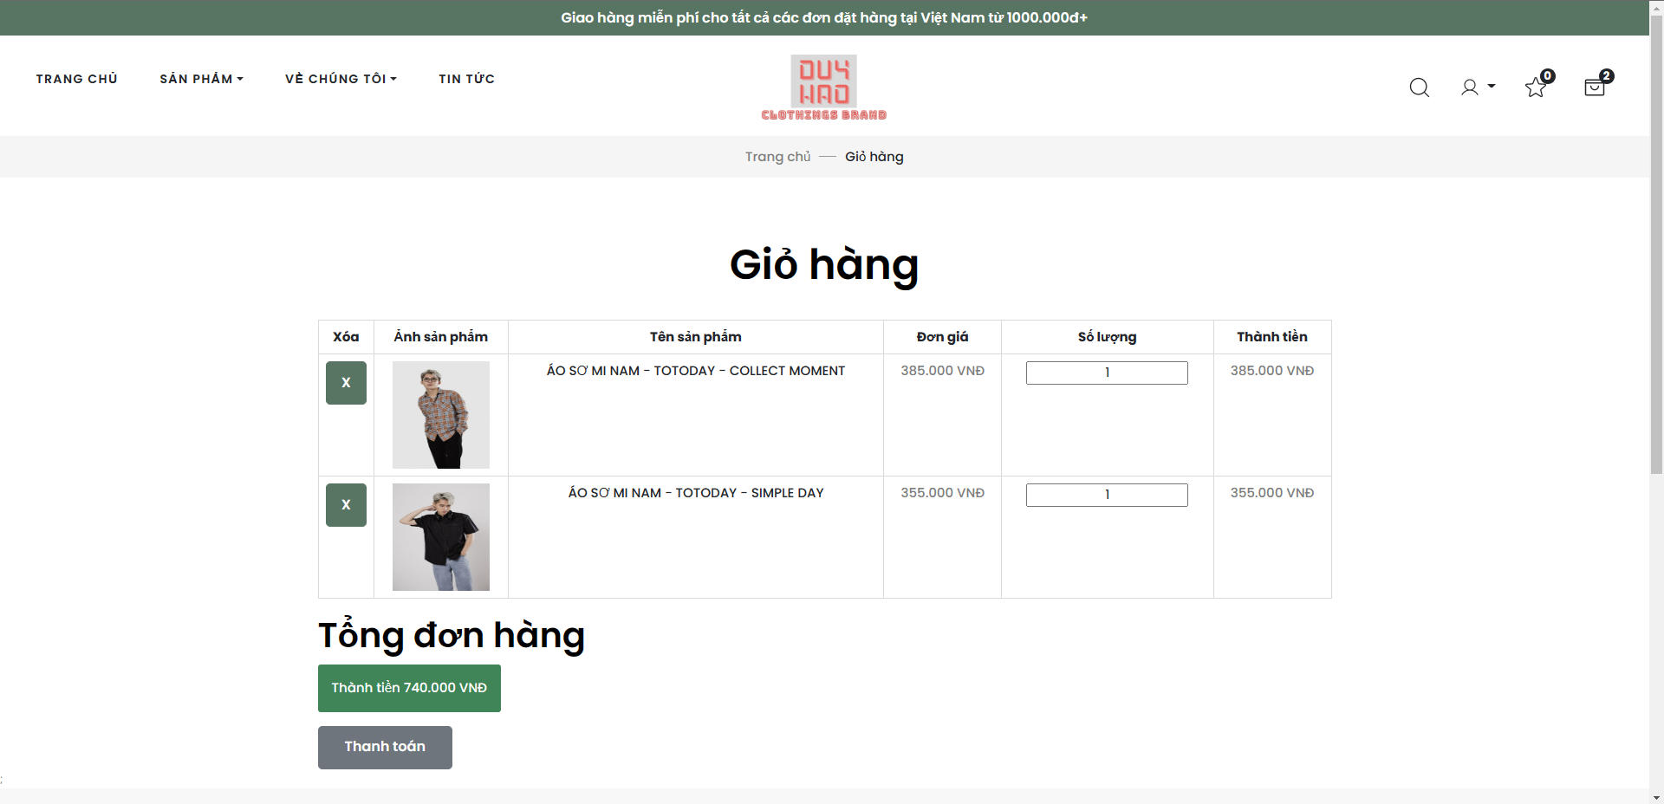

*3.11. Giao diện giỏ hàng*

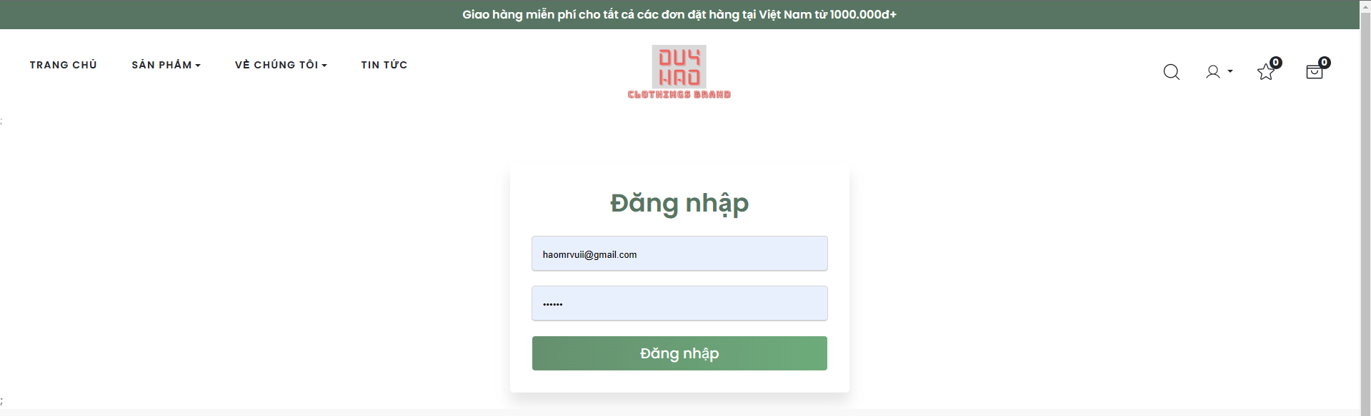

*Hình 3.12. Giao diện đăng nhập người dùng*

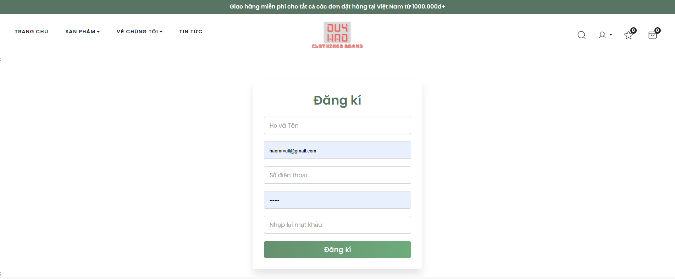

*Hình 3.13. Giao diện đăng ký tài khoản*

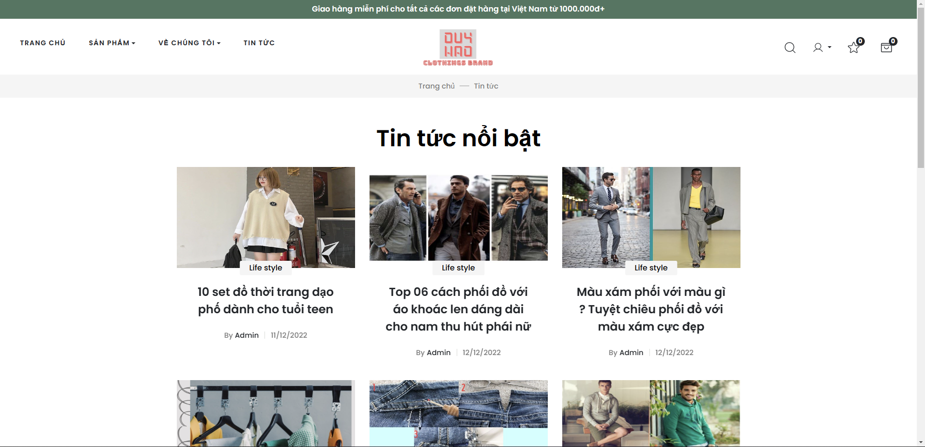

*Hình 3.14. Giao diện tin tức bài viết*

## 3.2. Giao diện trang quản trị

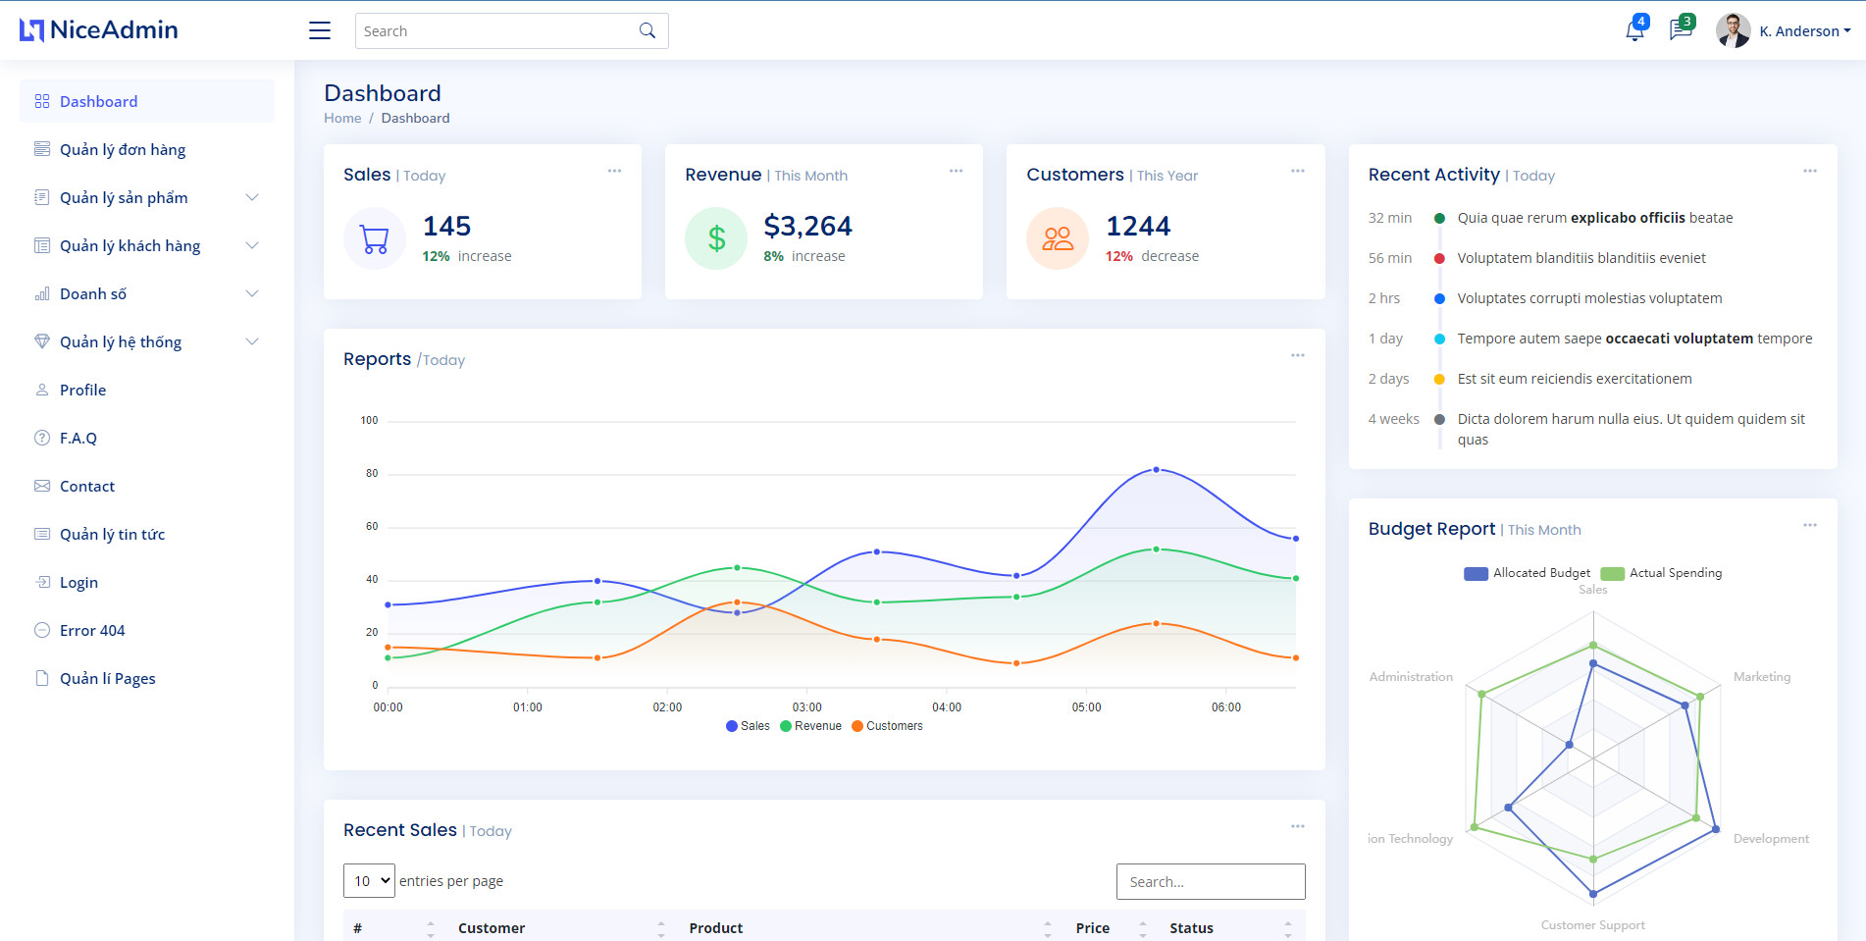*Hình 3.15. Giao diện trang quản trị*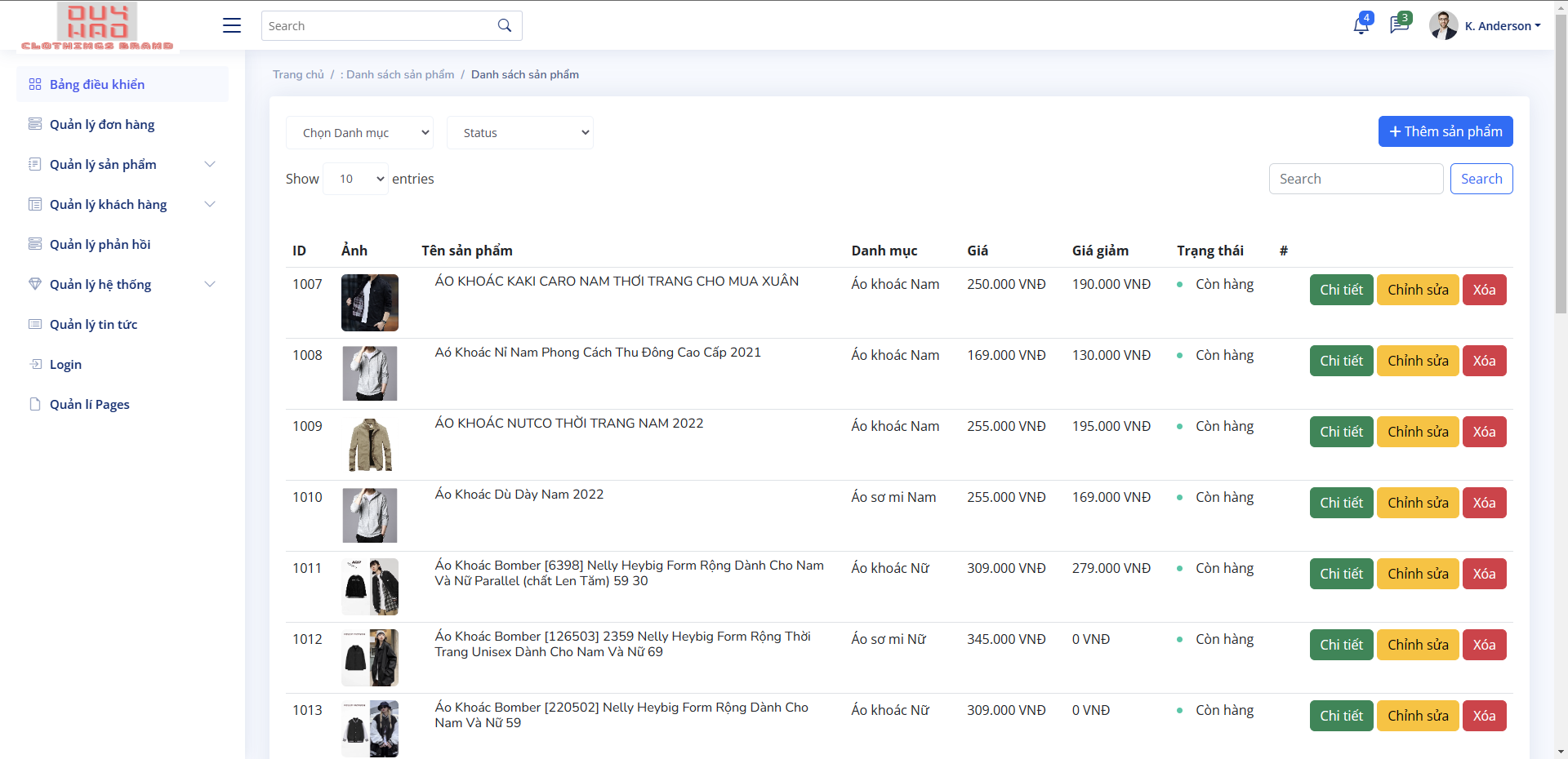

##### Hình 3.16. Giao diện trang quản trị sản phẩm

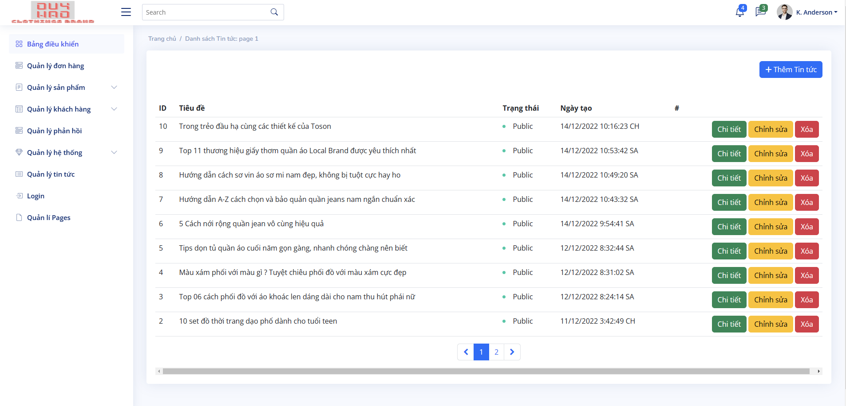

##### Hình 3.17. Giao diện trang quản trị tin tức

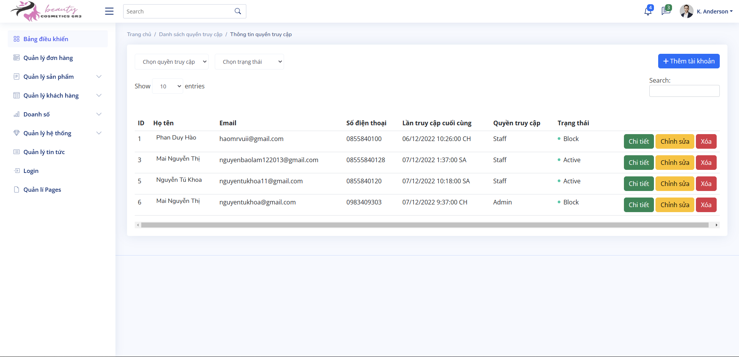

##### Hình 3.18. Giao diện trang quản trị tài khoản

# KẾT LUẬN

“ Xây dựng website bán hàng quần áo” không phải là vấn đề mới mẻ. Nhưng xây dựng trang web bán hàng là rất hot trong thời điểm hiện nay. Cùng với sự phát triển không ngừng về kỹ thuật máy tính và mạng điện tử, công nghệ thông tin cũng được những công nghệ có đẳng cấp cao và lần lượt chinh phục hết đỉnh cao này đến đỉnh cao khác. Mạng Internet là một trong những sản phẩm có giá trị hết sức lớn lao và ngày càng trở nên một công cụ không thể thiếu, là nền tảng chính cho sự truyền tải, trao đổi thông tin trên toàn cầu. Nên mọi người giường như đã tiếp cận được với máy tính nên rất thuận tiện cho việc mua sắm. Ở nhà cũng có thể mua được sản phẩm chất lượng.

* **Kết quả đạt được:**

Tuy thời gian thực hiện đề tài có hạn chế, nhưng nhìn chung, đã hoàn thành được các yêu cầu mà giáo viên bộ môn đã giao, xây dựng website bán thực hiện tốt các chức năng sau:

* Các chức năng dành cho người quản lý: Quản lý đơn hàng, quản lý sản phẩm, quản lý khách hàng, quản lý bài đăng, quản lý tin tức, quản lý pages.
* Các chức năng dành cho người cộng tác viên: Đăng nhập, xem bài, đăng bài, quản lý bài đăng.
* Các chức năng dành cho khách hàng: đăng ký, đăng nhập, xem thông tin sản phẩm, tìm kiếm, giỏ hàng, đặt mua, thanh toán.
* **Hạn chế:**

Tuy hệ thống đã có sự hoàn thiện tuy nhiên còn gặp một số hạn chế như sau:

* Dung lượng dữ liệu web lớn cần được tối ưu hơn.
* Chưa thực hiện được các chức năng bình luận cho khách hàng
* Chưa thực hiện được chức năng đánh giá sao cho các sản phẩm trong trang web
* **Hướng phát triển**
* Xây dựng một số chức năng chưa làm được: thanh toán và hiển thị các sản phẩm bán chạy, chỉnh sửa đánh giá …
* Thiết kế giao diện đẹp và tiện lợi hơn.
* Cho phép người dùng đăng nhập bằng tài khoản mạng xã hội.
* Tăng cường tính bảo mật website.

# TÀI LIỆU THAM KHẢO

[1]. <https://itnavi.com.vn/blog/aspnet-core-la-gi>

[2]. <http://thuvien.vku.udn.vn/bitstream/123456789/938/1/TTDATN-Ngo%20Dai%20Duong.pdf>

[3]. <https://hoctoantap.com/2018/08/20/sanh-giua-asp-net-va-asp-net-core.html>

[4]. <https://itnavi.com.vn/blog/sql-server>

[5]. <https://sinhvientot.net/asp-net-core-mvc-tong-quan-ve-asp-net-core-mvc/>

[6]. <https://tenten.vn/tin-tuc/javascript-la-gi/>

[7]. <https://topdev.vn/blog/css-la-gi/>

[8]. <https://fptcloud.com/html-la-gi/>

[9]. <https://codegym.vn/blog/2020/06/29/c-la-gi-tim-hieu-ve-ngon-ngu-lap-trinh-c/>

[10].<https://vi.wikipedia.org/wiki/Ng%C3%B4n_ng%E1%BB%AF_l%E1%BA%ADp_tr%C3%ACnh>

[11] [Ni Phạm và Những Người Bạn | Facebook](https://www.facebook.com/groups/1037454363035723)